Mini Program

传智播客-黑马程序员

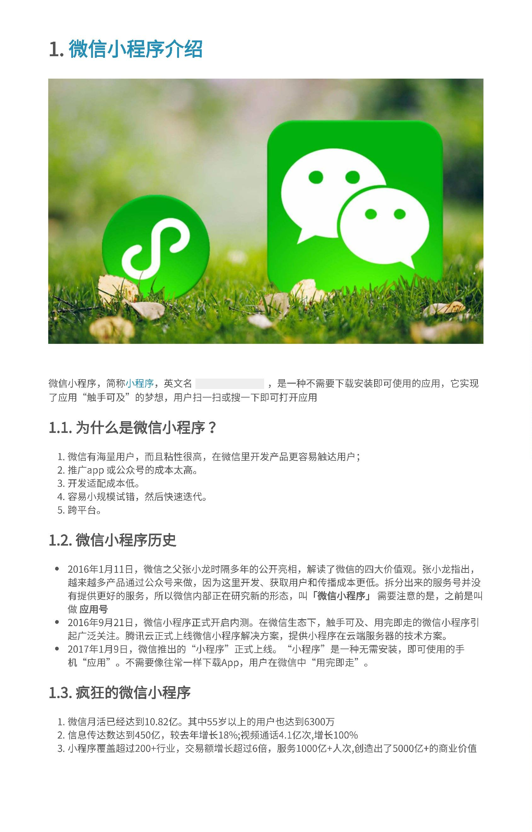

建议使用全新的邮箱，没有注册过其他小程序或者公众号的。

传智播客-黑马程序员

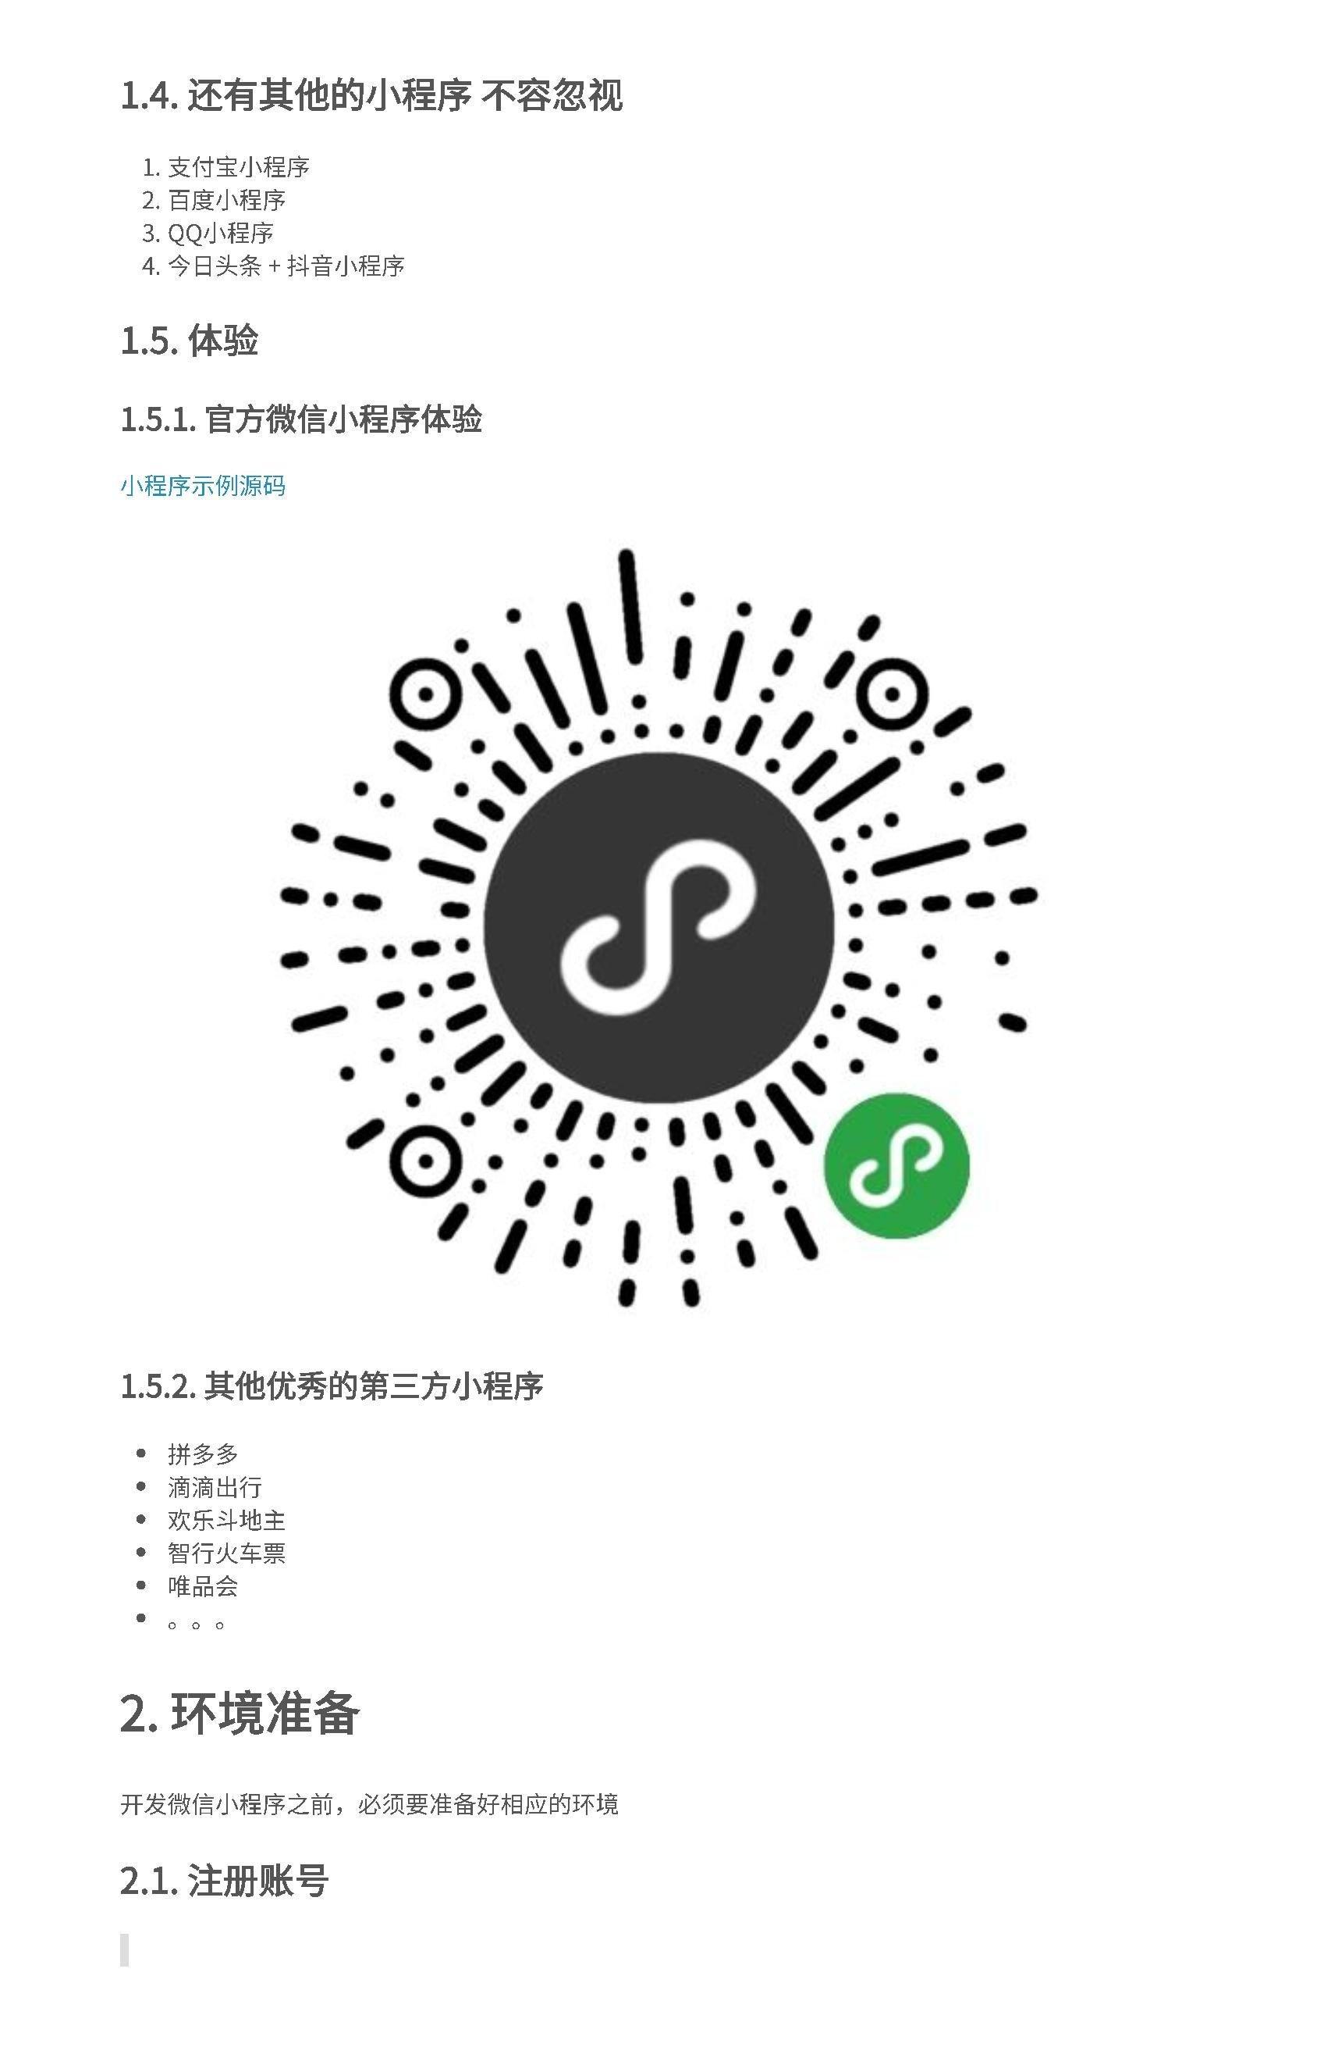

APPID



传智播客-黑马程序员

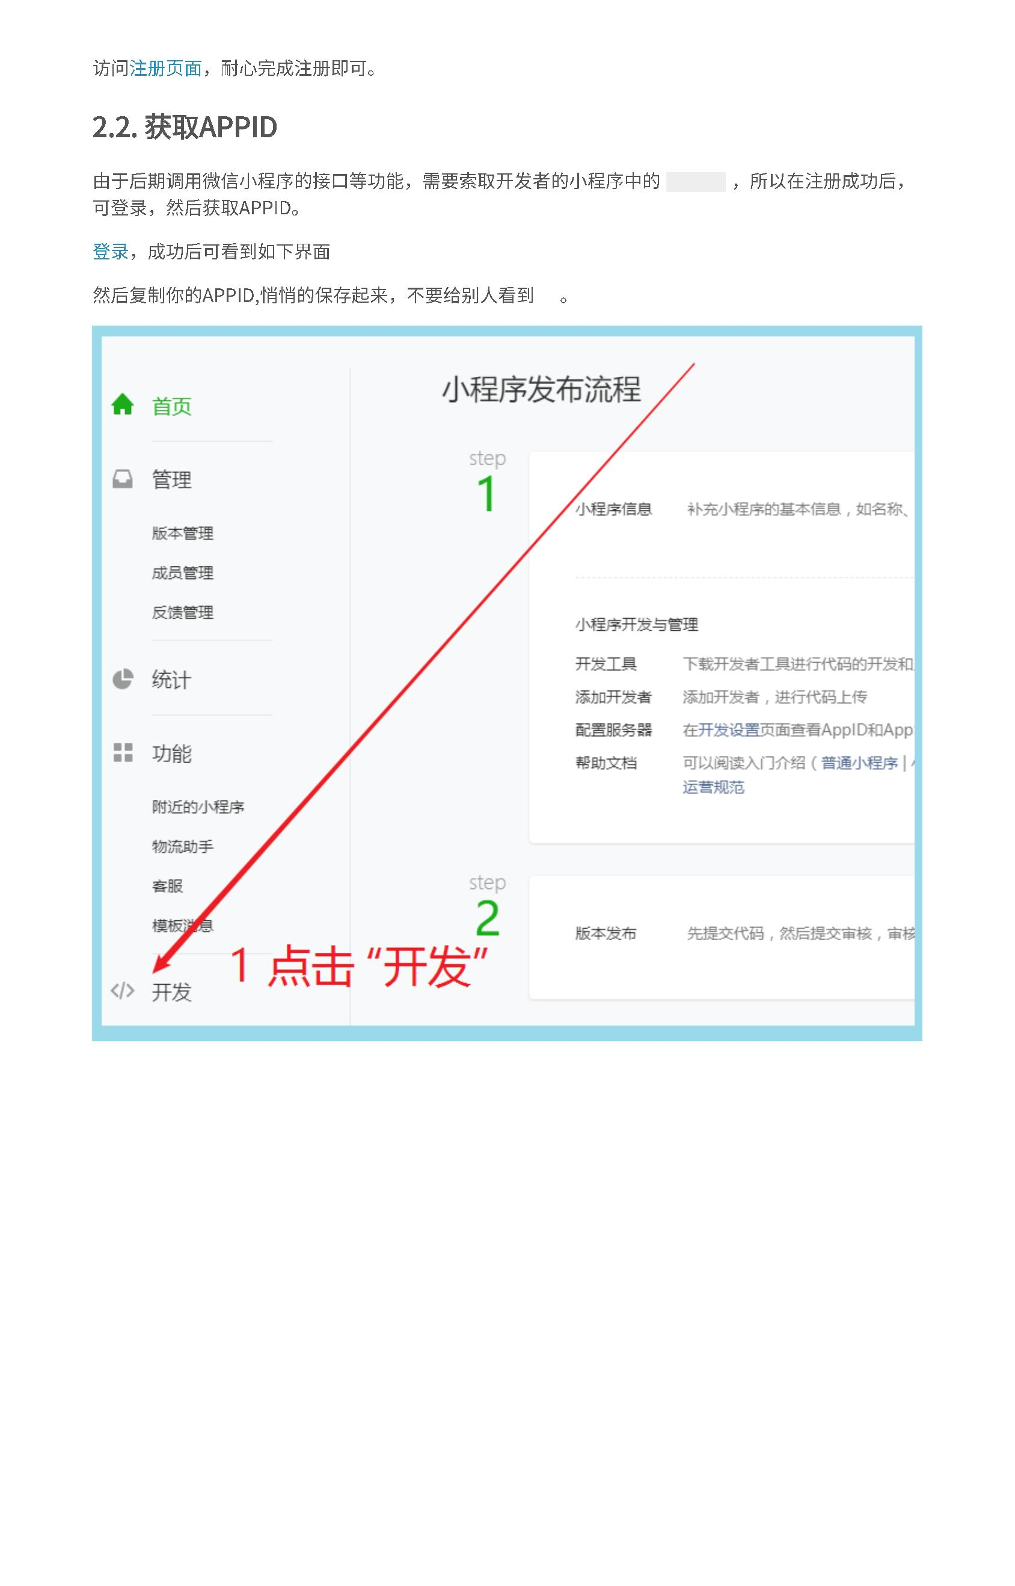

传智播客-黑马程序员

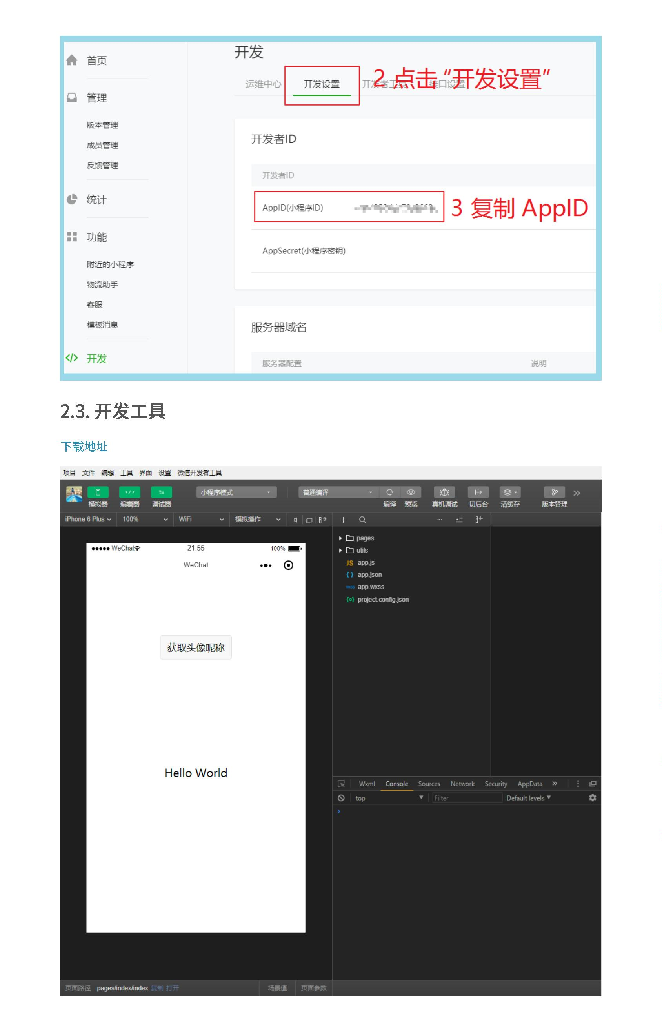

vs code

微信小程序编辑工具

vs code

微信编辑工具

传智播客-黑马程序员

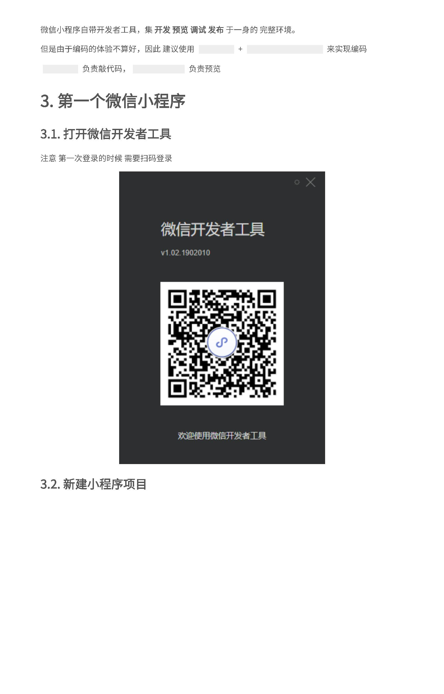

传智播客-黑马程序员

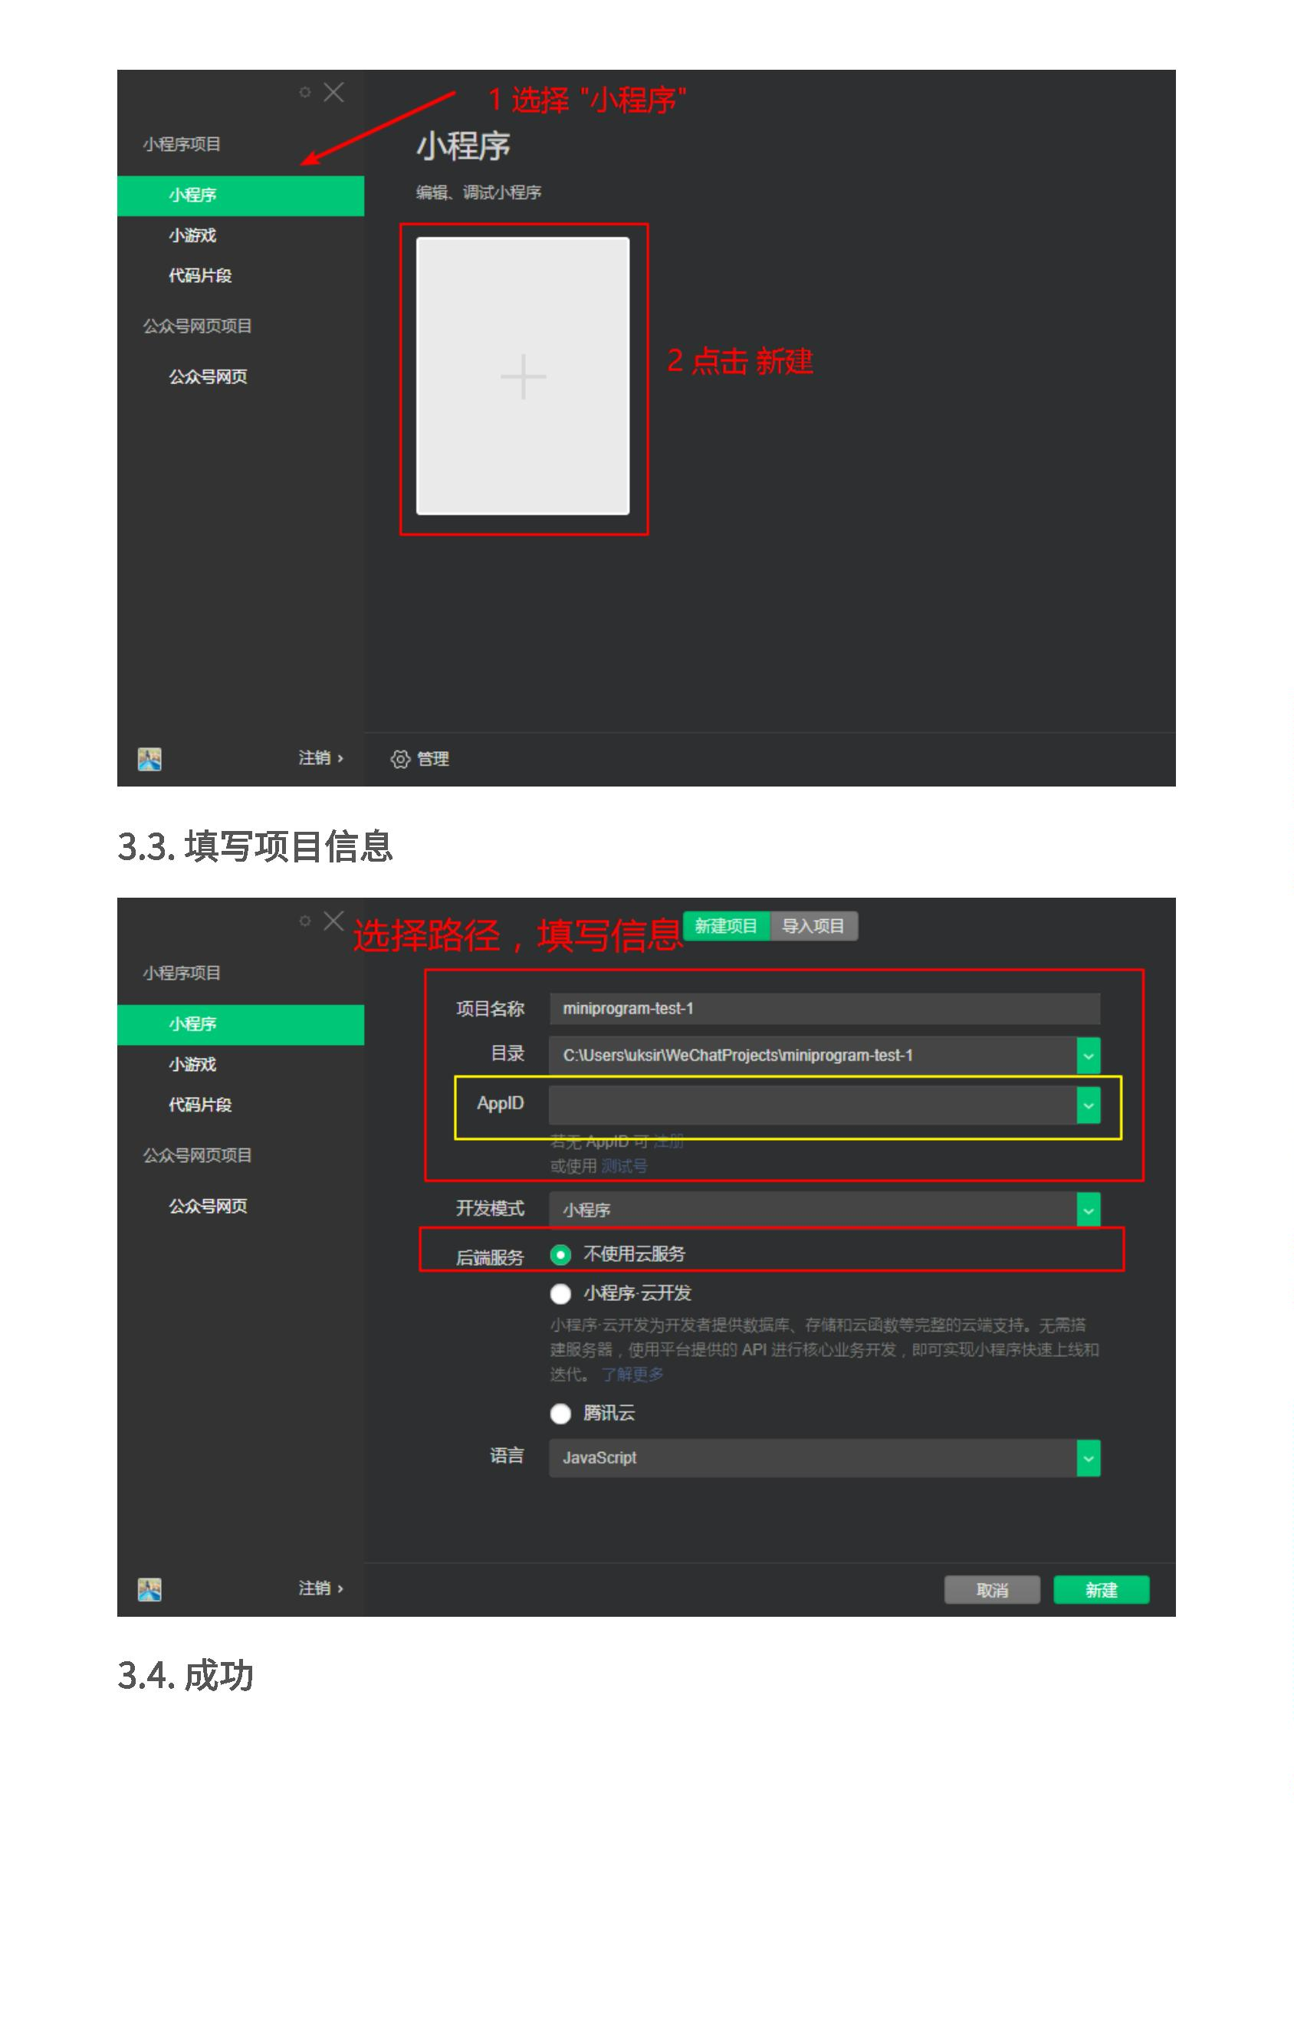

传智播客-黑马程序员

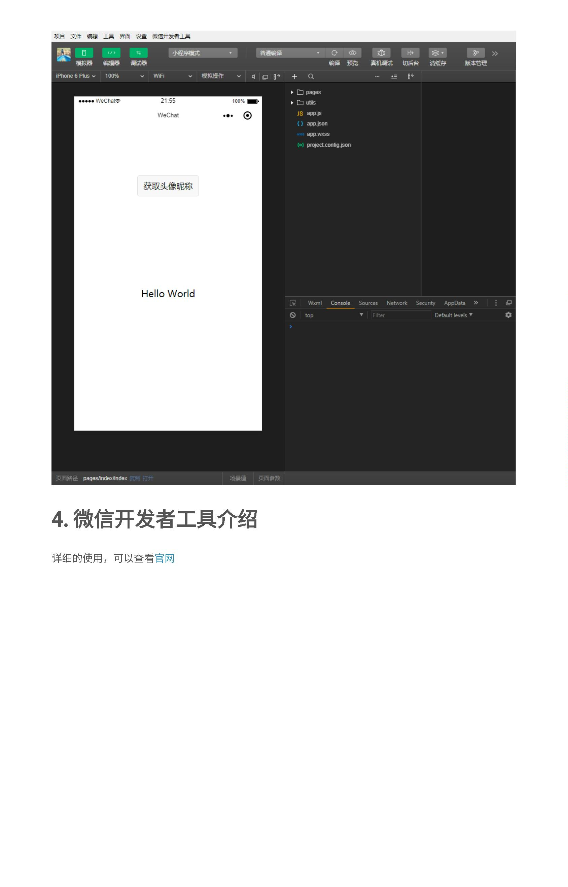

WXML

WXSS

JavaScript

传智播客-黑马程序员

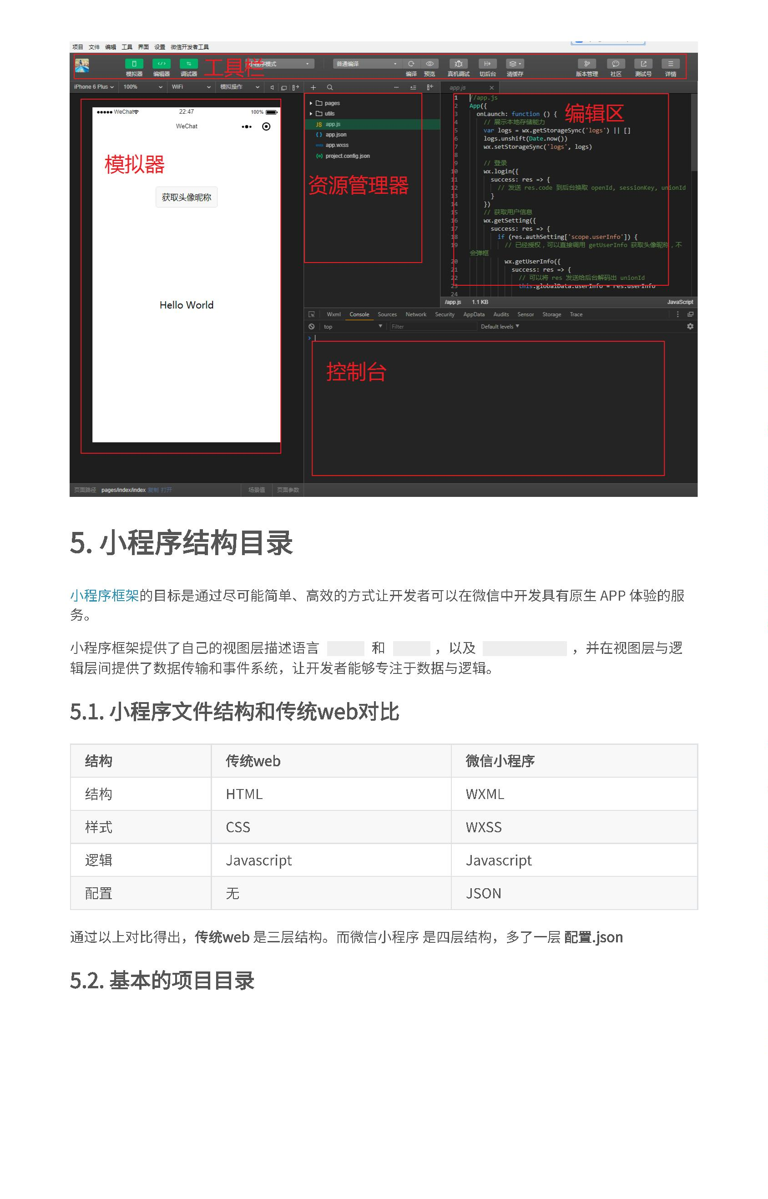

app.json

page.json

注意：配置文件中不能出现注释

app.json

app.json

传智播客-黑马程序员

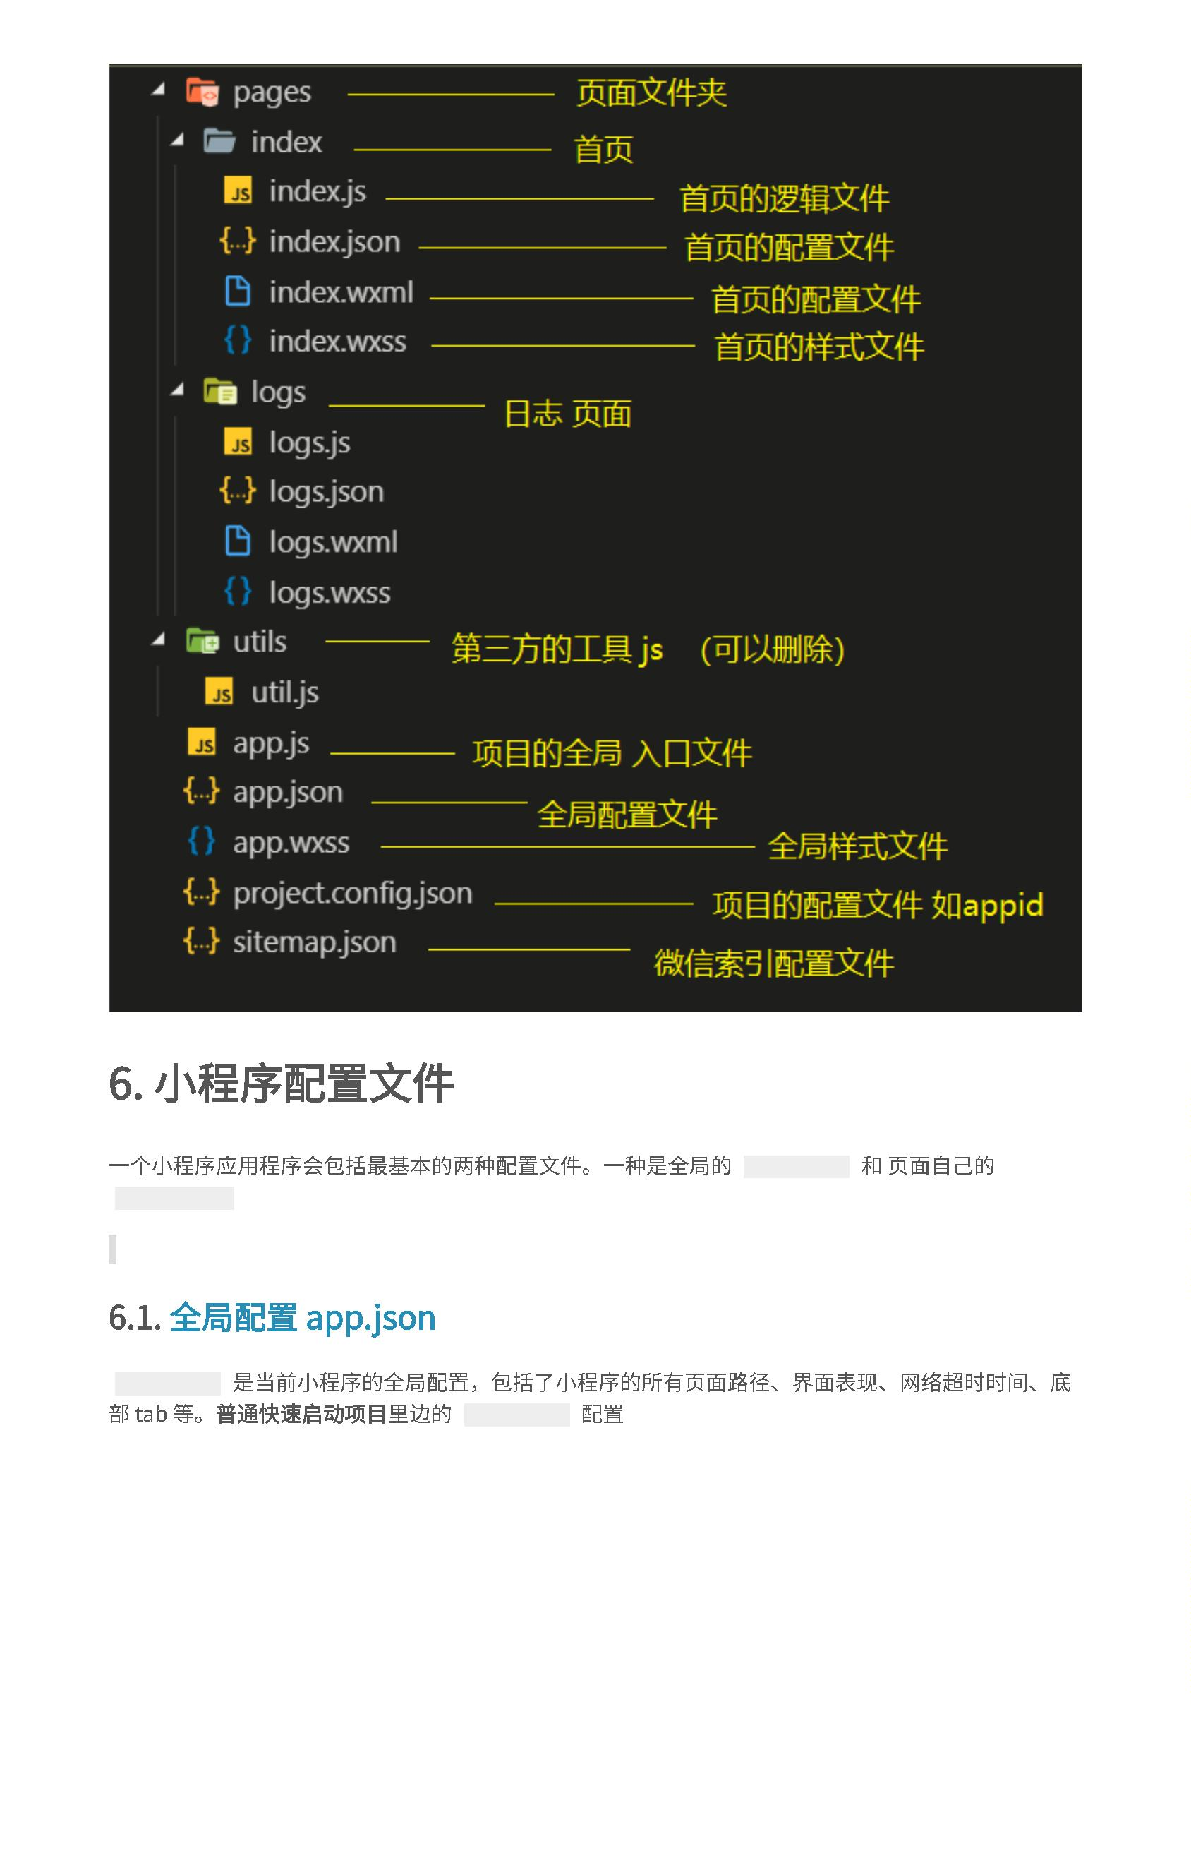

{

"

pages":[

"

"

pages/index/index",

pages/logs/logs"

]

"

,

window":{

"

"

"

"

backgroundTextStyle":"light",

navigationBarBackgroundColor": "#fff",

navigationBarTitleText": "WeChat",

navigationBarTextStyle":"black"

}

}

pages

window

page.json

page.json

app.json

window

app.json

window

传智播客-黑马程序员

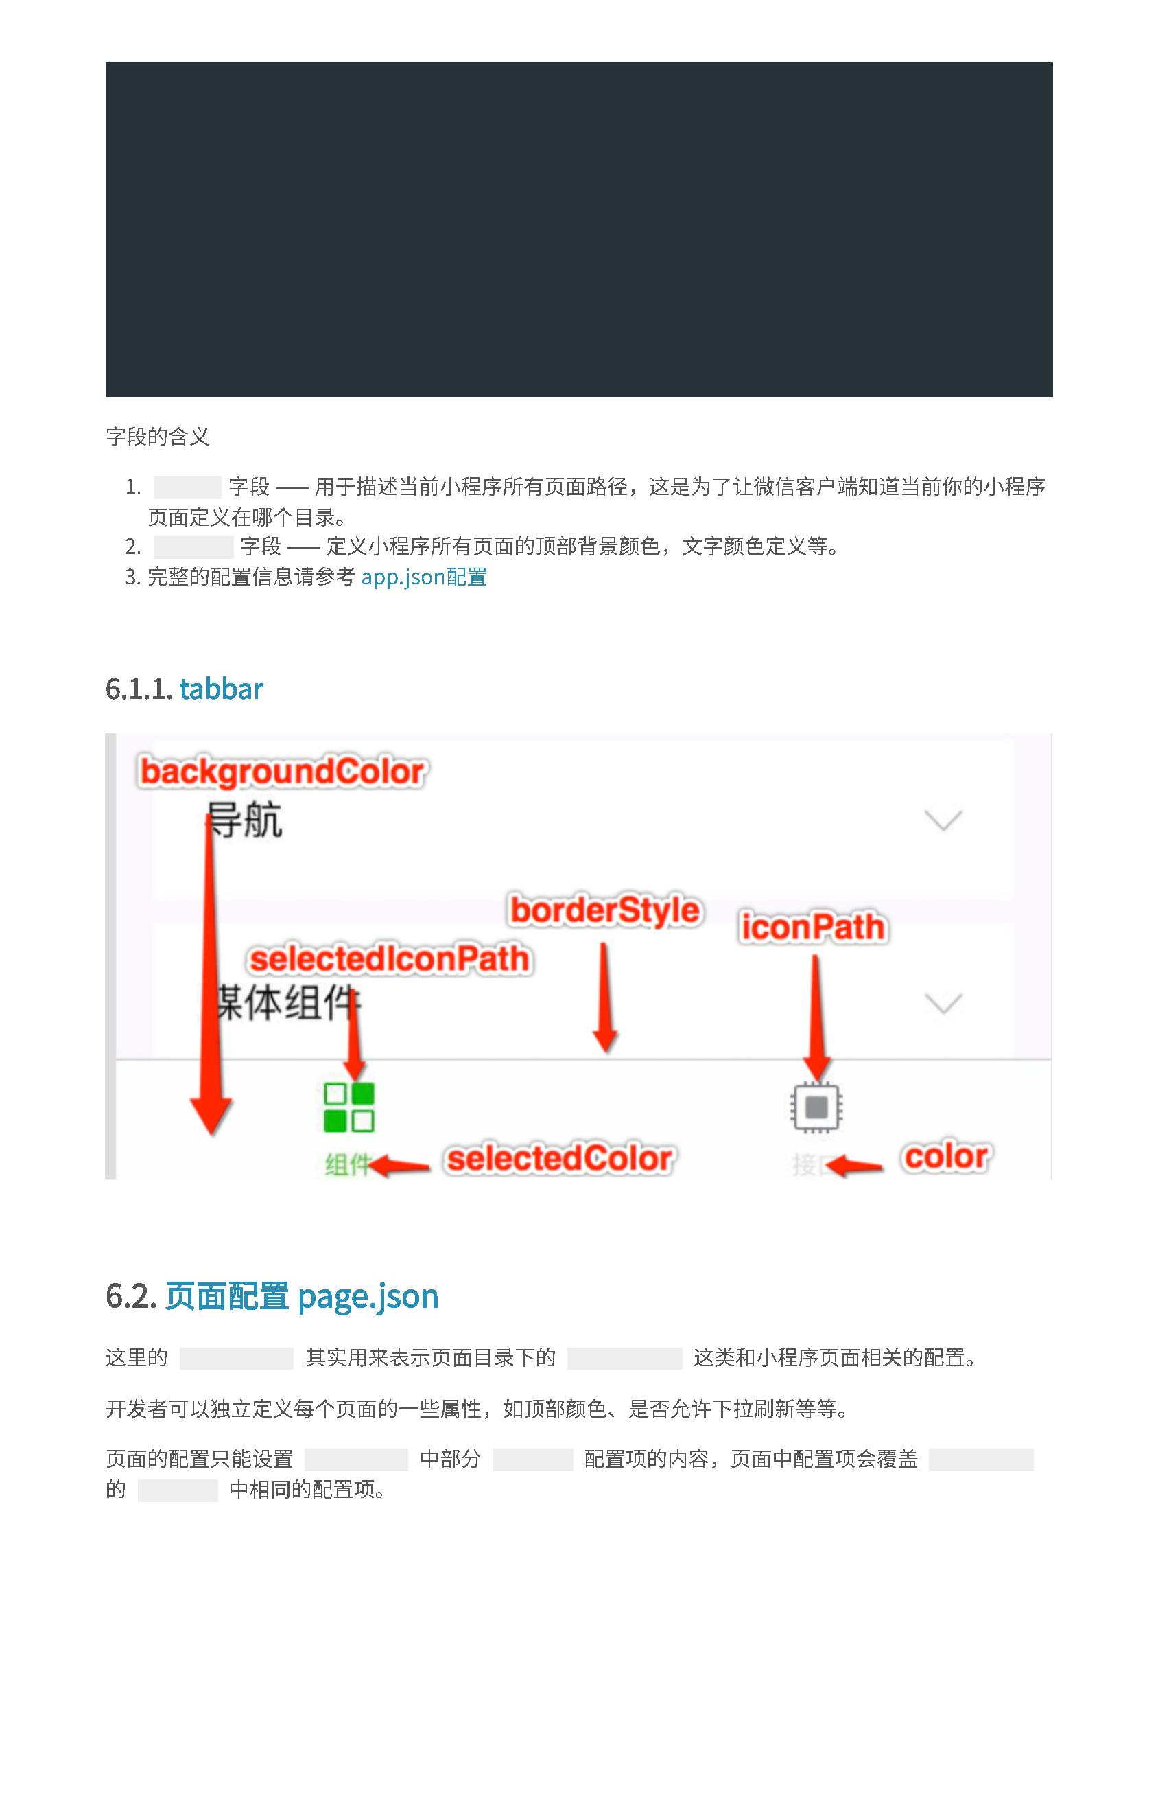

#

000000

black

white

dark

light

true

app.json

sitemap.json

<view> {{ message }} </view>

Page({

data: {

message: 'Hello MINA!'

}

}

)

<view id="item-{{id}}"> </view>

Page({

data: {

id: 0

}

}

)

<checkbox checked="{{false}}"> </checkbox>

传智播客-黑马程序员

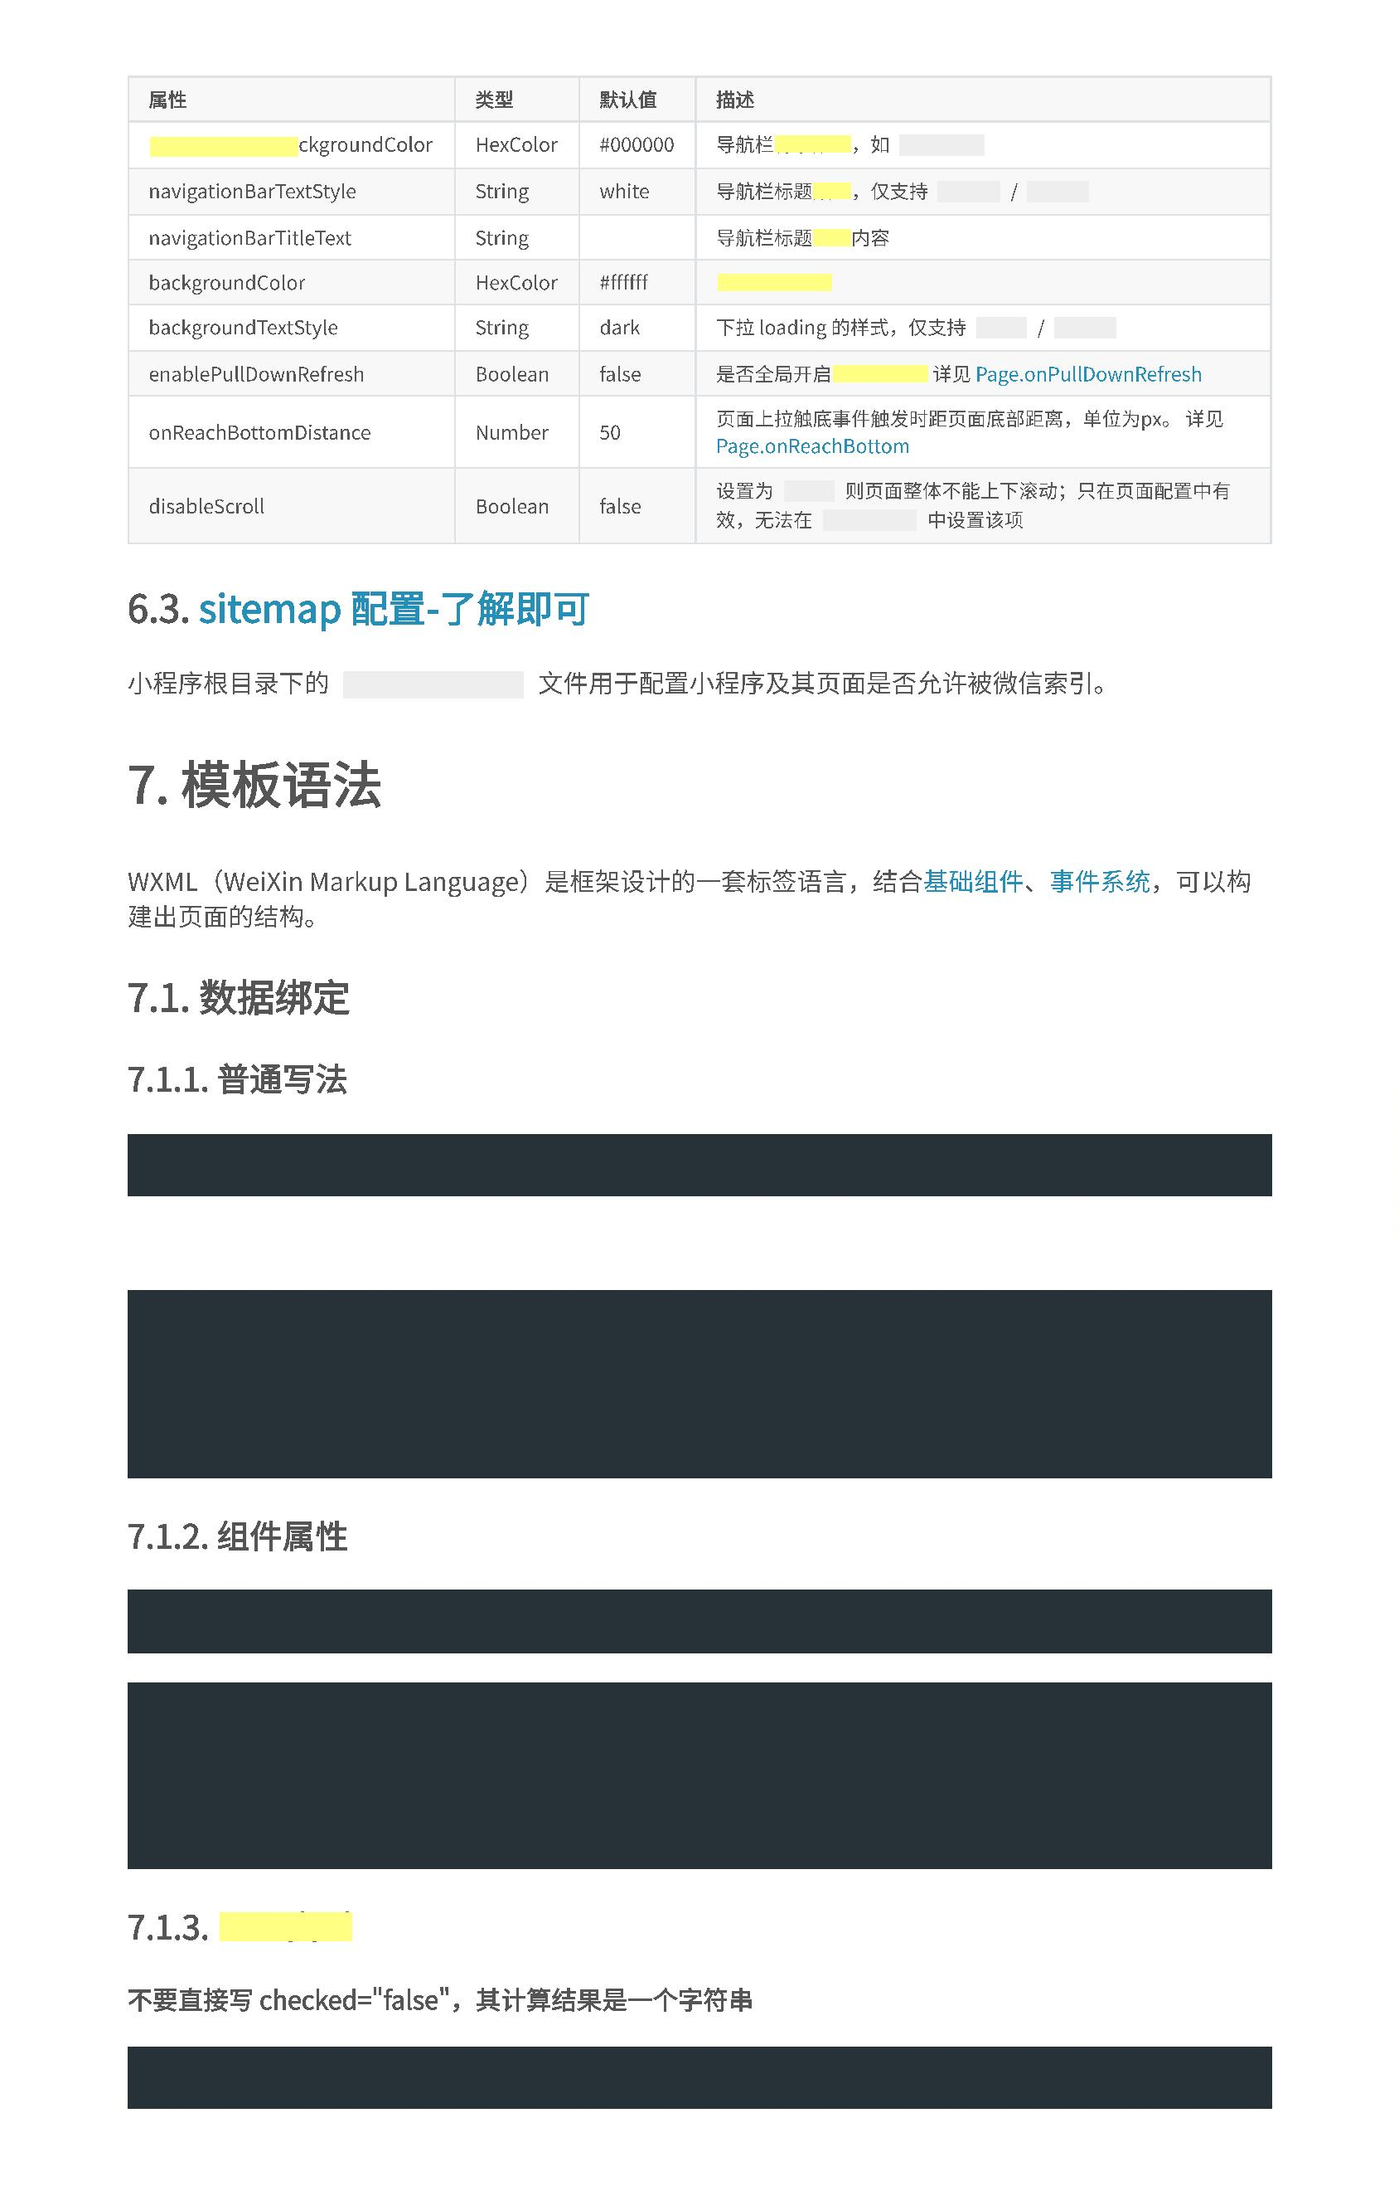

<view hidden="{{flag ? true : false}}"> Hidden </view>

<view> {{a + b}} + {{c}} + d </view>

Page({

data: {

a: 1,

b: 2,

c: 3

}

}

<

<

)

view wx:if="{{length > 5}}"> </view>

view>{{"hello" + name}}</view>

Page({

data:{

name: 'MINA'

}

}

)

item wx:for item

index wx:for index

wx:key

wx:key

string

传智播客-黑马程序员

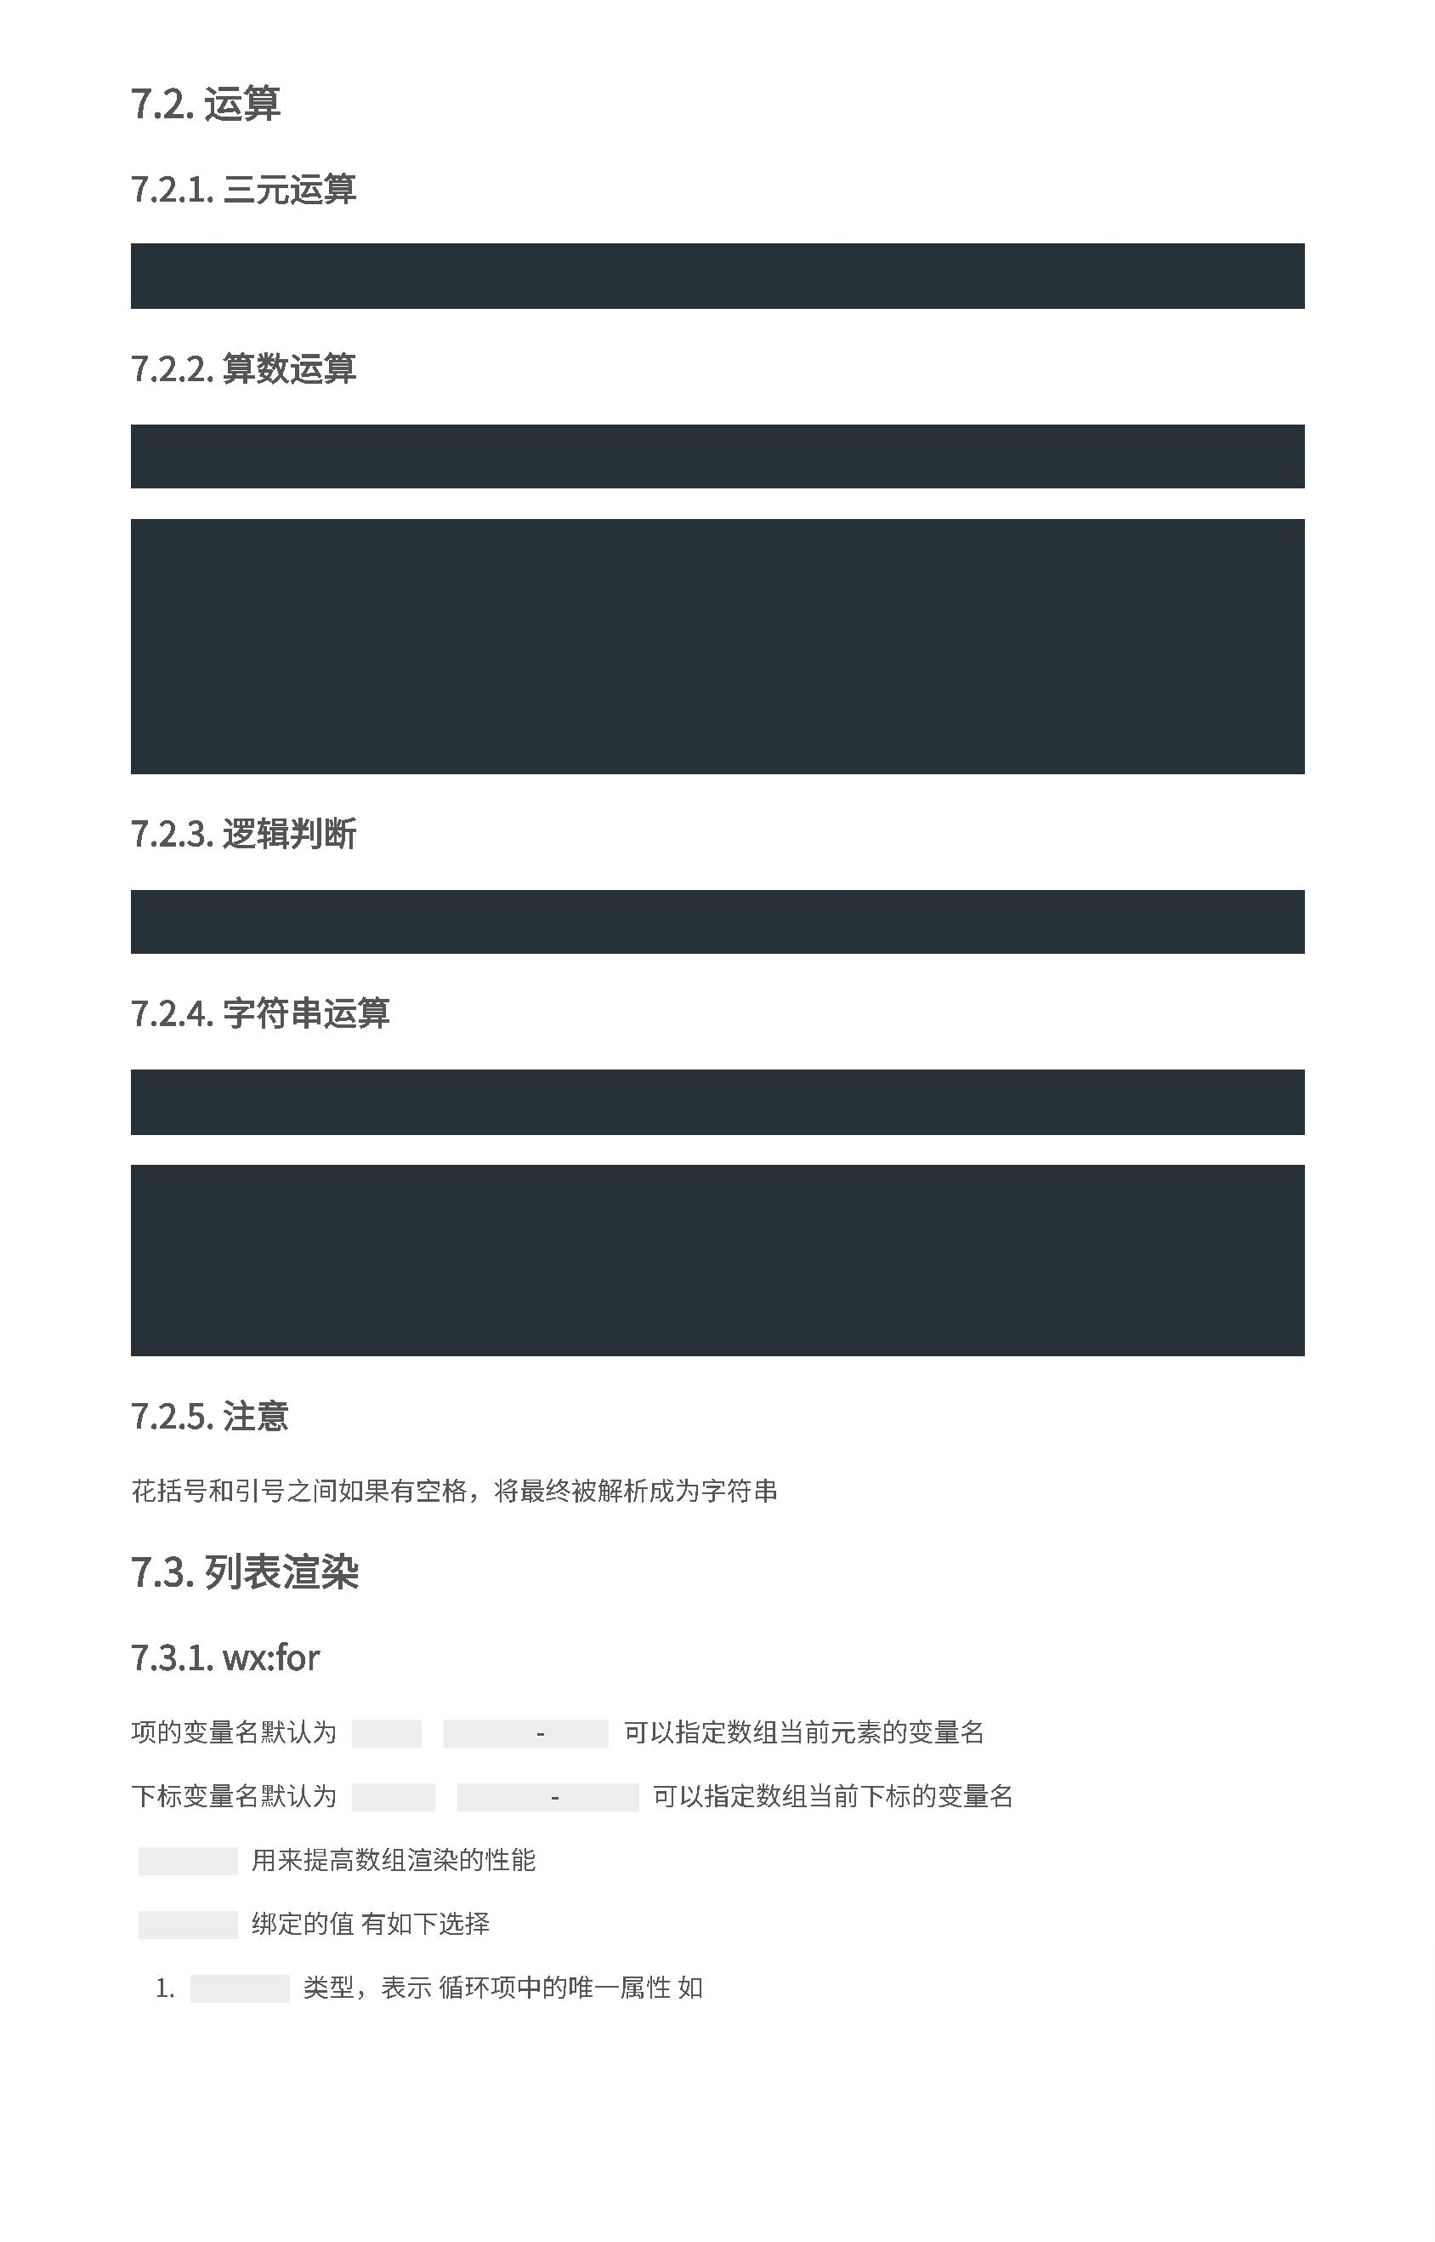

list:[{id:0,name:"炒饭"},{id:1,name:"炒面"}]

wx:key="id"

*

this

item

list:[1,2,3,4,5]

wx:key="*this"

<

view wx:for="{{array}}" wx:key="id">

{index}}: {{item.message}}

/view>

{

<

Page({

data: {

array: [{

id:0,

message: 'foo',

}

}

, {

id:1,

message: 'bar'

]

}

}

)

<block wx:for="{{[1, 2, 3]}}" wx:key="*this" >

<

<

view> {{index}}: </view>

view> {{item}} </view>

<

/block>

wx:if="{{condition}}"

<view wx:if="{{false}}">1</view>

<view wx:elif="{{true}}">2</view>

<view wx:else>3</view>

<view hidden="{{condition}}"> True </view>

wx:if

hidden

传智播客-黑马程序员

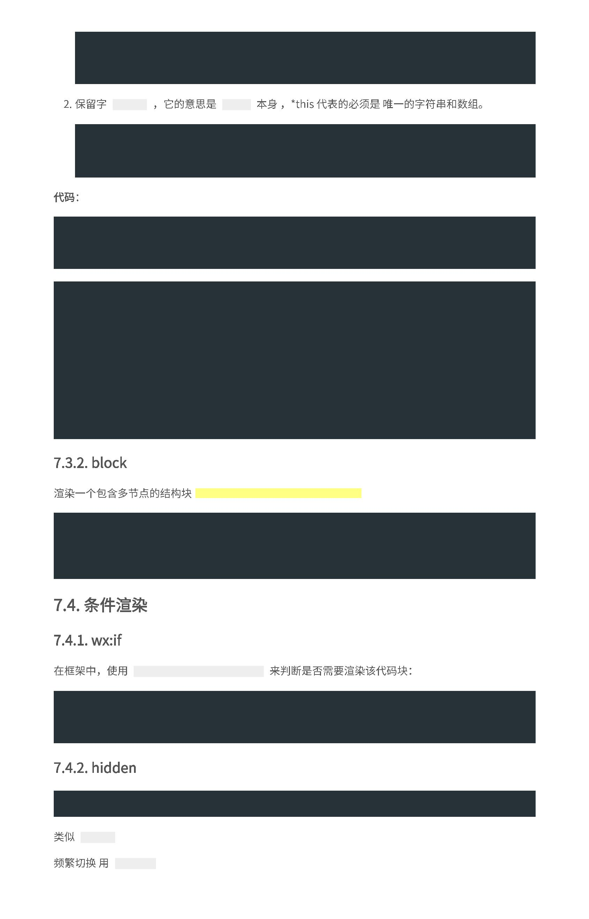

wx:if

b

bindinput bindchange

<input b

="handleInput" />

Page({

/ 绑定的事件

/

handleInput: function(e) {

console.log(e);

console.log("值被改变了");

}

}

)

<

input bindinput="handleInput(100)" />

value

<input bindinput="handleInput" data-item="100" />

handleInput: function(e) {

/

/ {item:100}

console.log(e.currentTarget.dataset)

/

/ 输入框的值

console.log(e.detail.value);

}

WeiXin Style Sheets

WXML

rpx

传智播客-黑马程序员

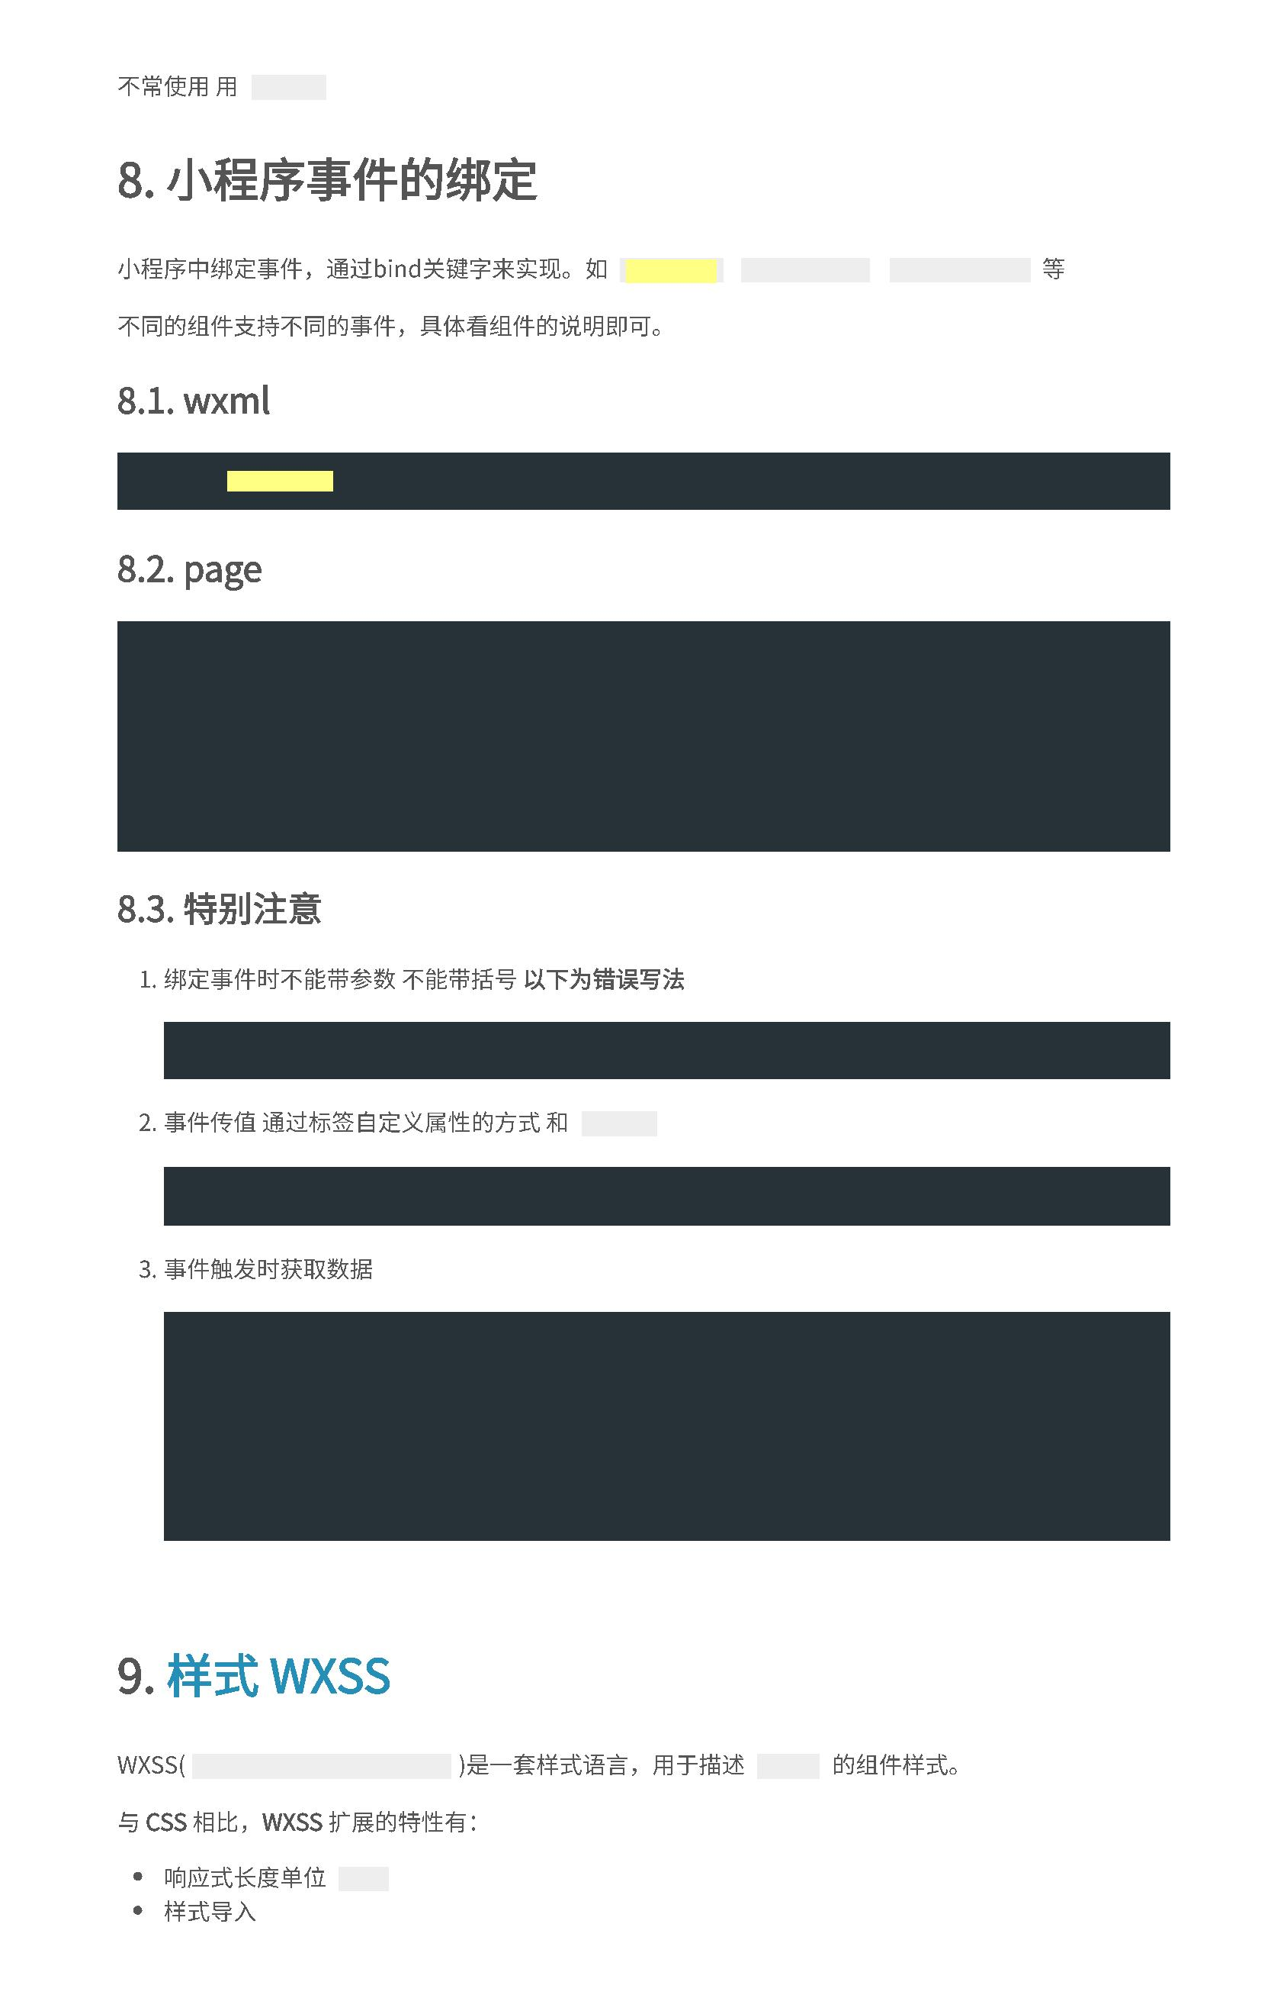

rpx

750rpx

iPhone6

375px

750rpx = 375px = 750物理像

素

1rpx = 0.5px = 1物理像素

7

50rpx = pageWidth px

px

1px=750rpx/pageWidth

750/pageWidth rpx

@

import

/

.

** common.wxss **/

small-p {

padding:5px;

}

/

@

.

** app.wxss **/

import "common.wxss";

middle-p {

padding:15px;

}

*

*

}

{

margin:0;

padding:0;

box-sizing:border-box;

传智播客-黑马程序员

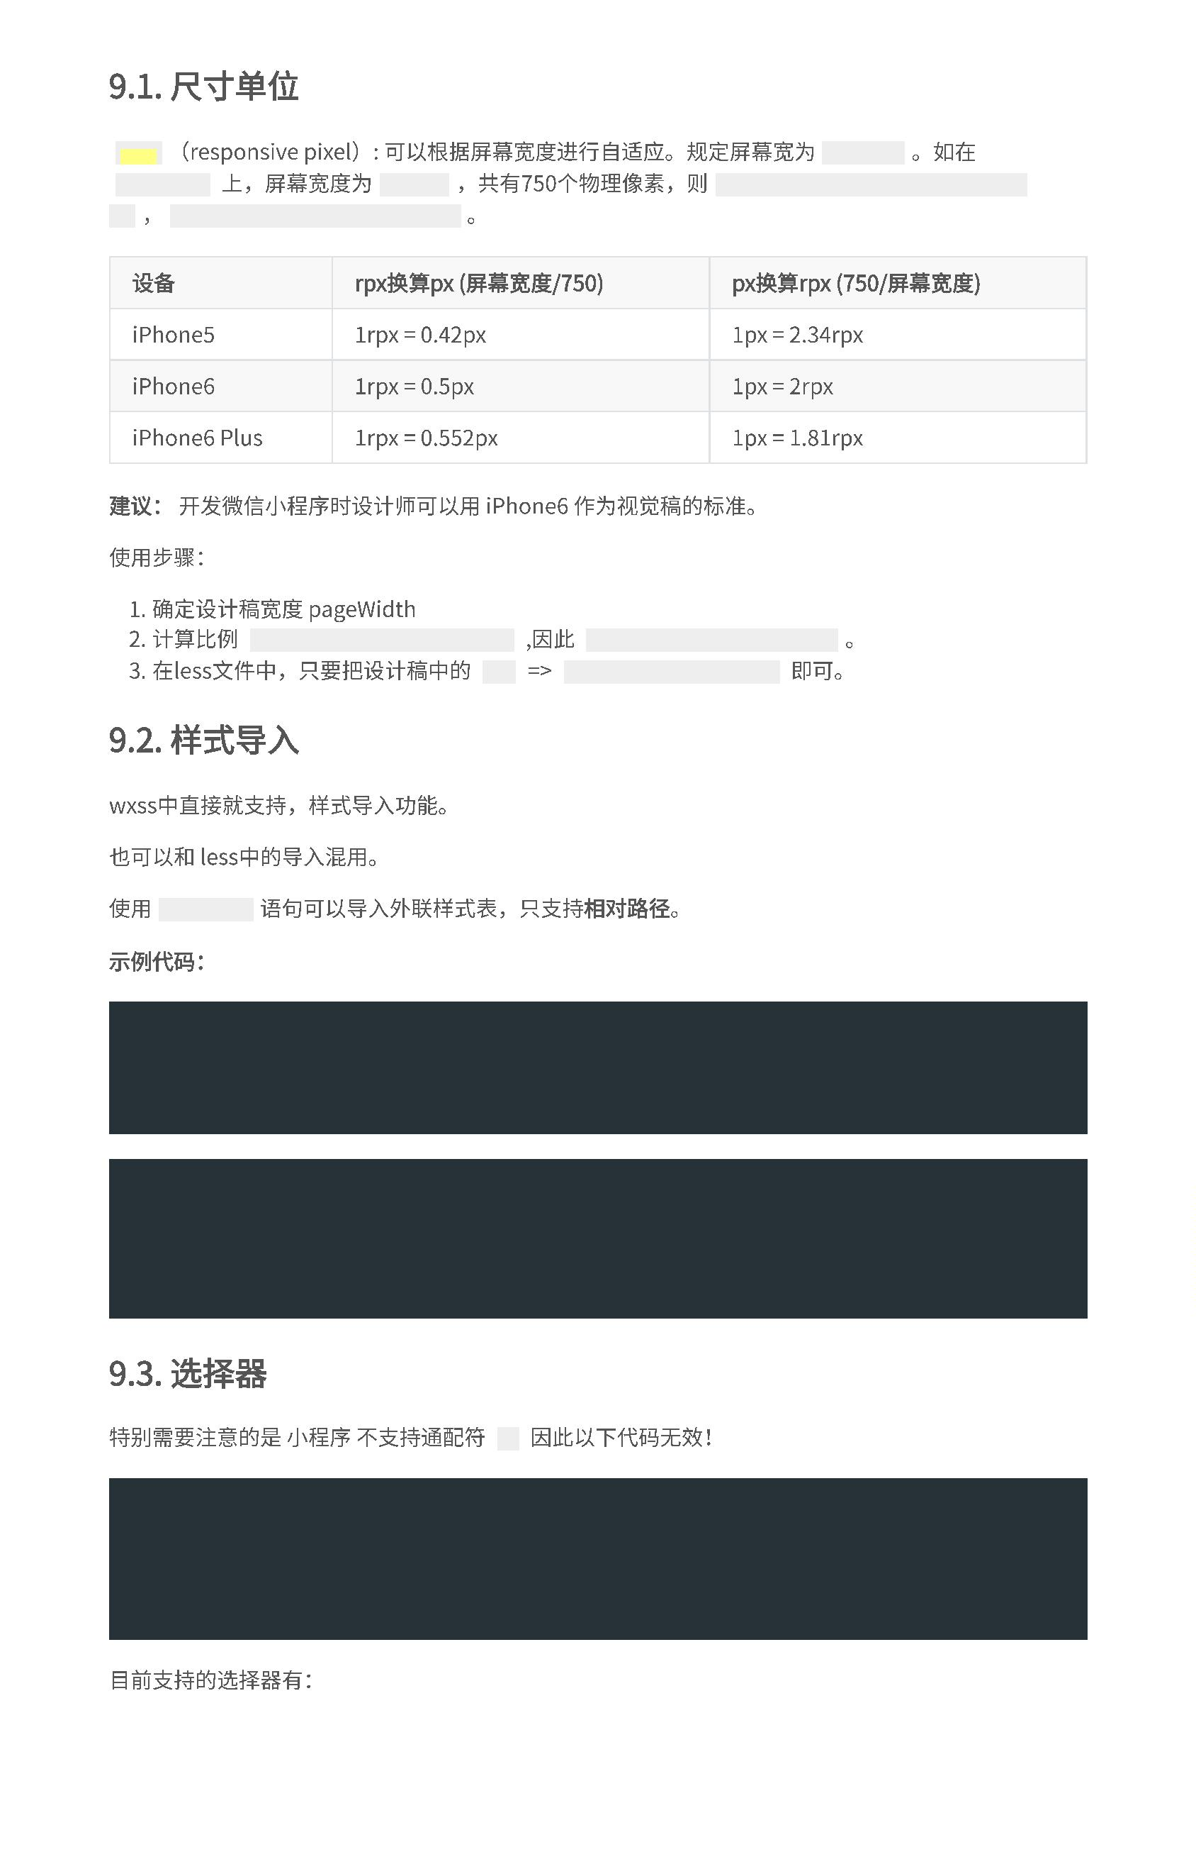

.

#

intro

firstname

view

view,

checkbox

view::after

view::before

less

wepy

mpvue

taro

vscode

easy less

"

less.compile": {

"

outExt":

".wxss"

}

less

index.less

v

。

<

view hover-class="h-class">

点击我试试

/view>

<

传智播客-黑马程序员

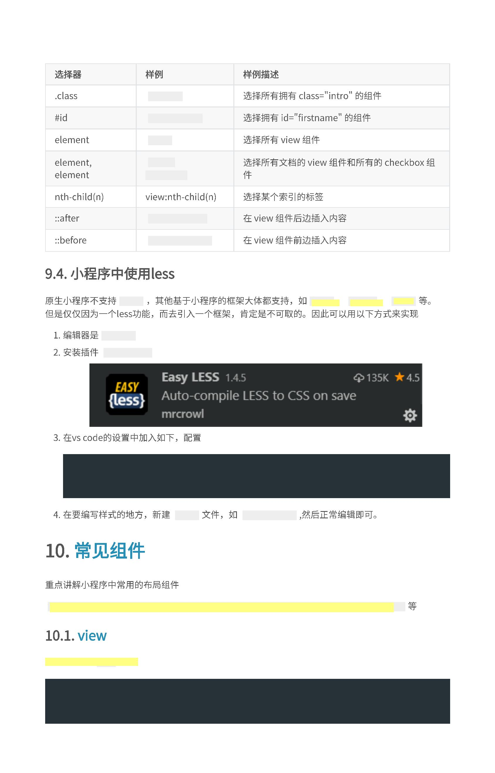

<text selectable="{{false}}" decode="{{false}}">

普&nbsp;通

<

/text>

传智播客-黑马程序员

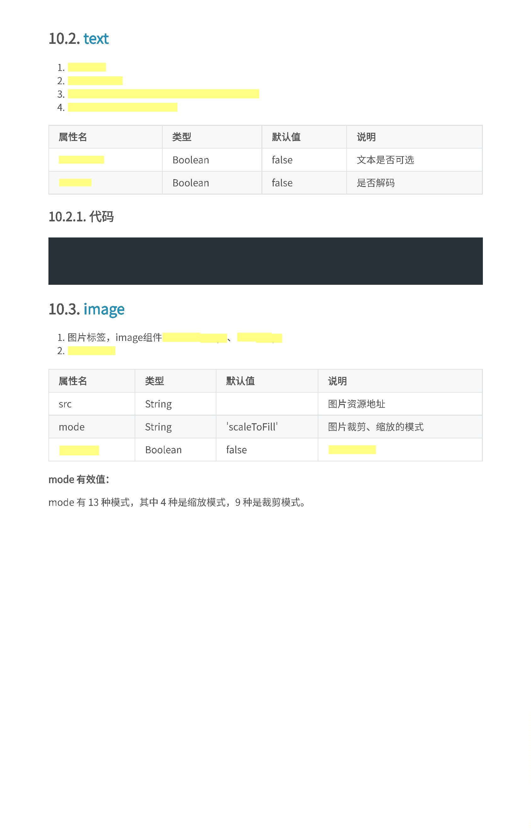

微信内置轮播图组件

传智播客-黑马程序员

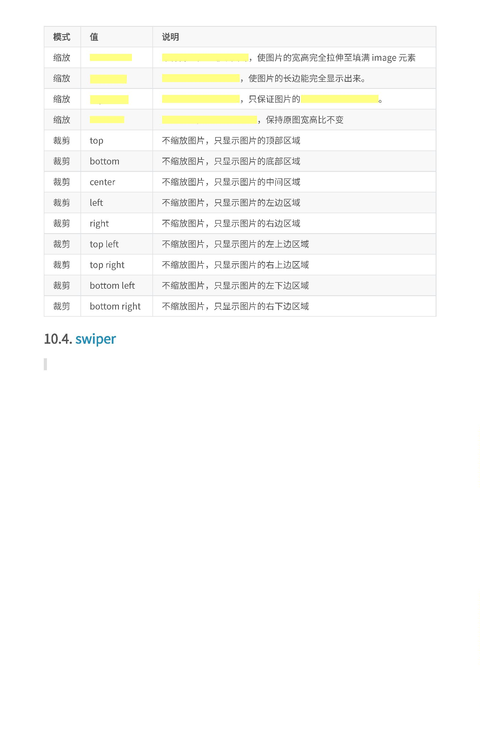

传智播客-黑马程序员

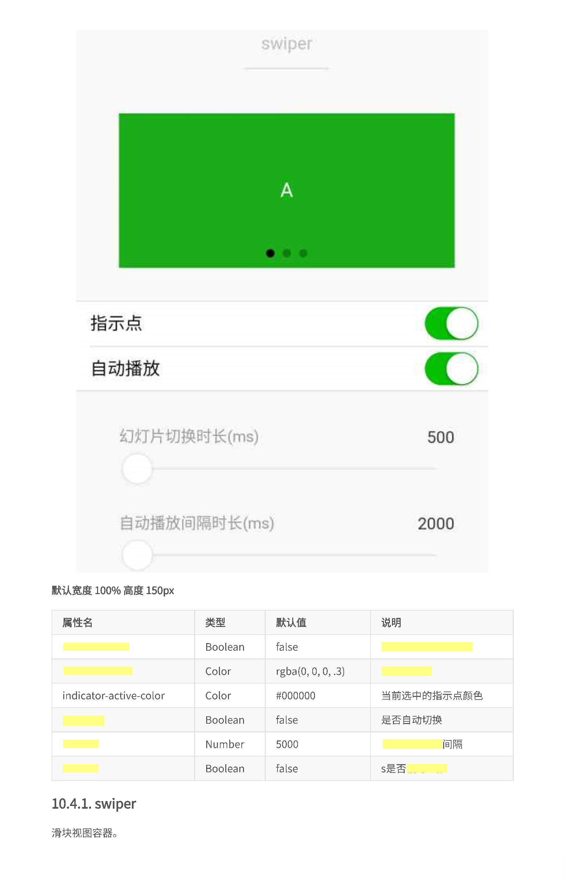

滑块

导航组件 类似超链接标签

v html

传智播客-黑马程序员

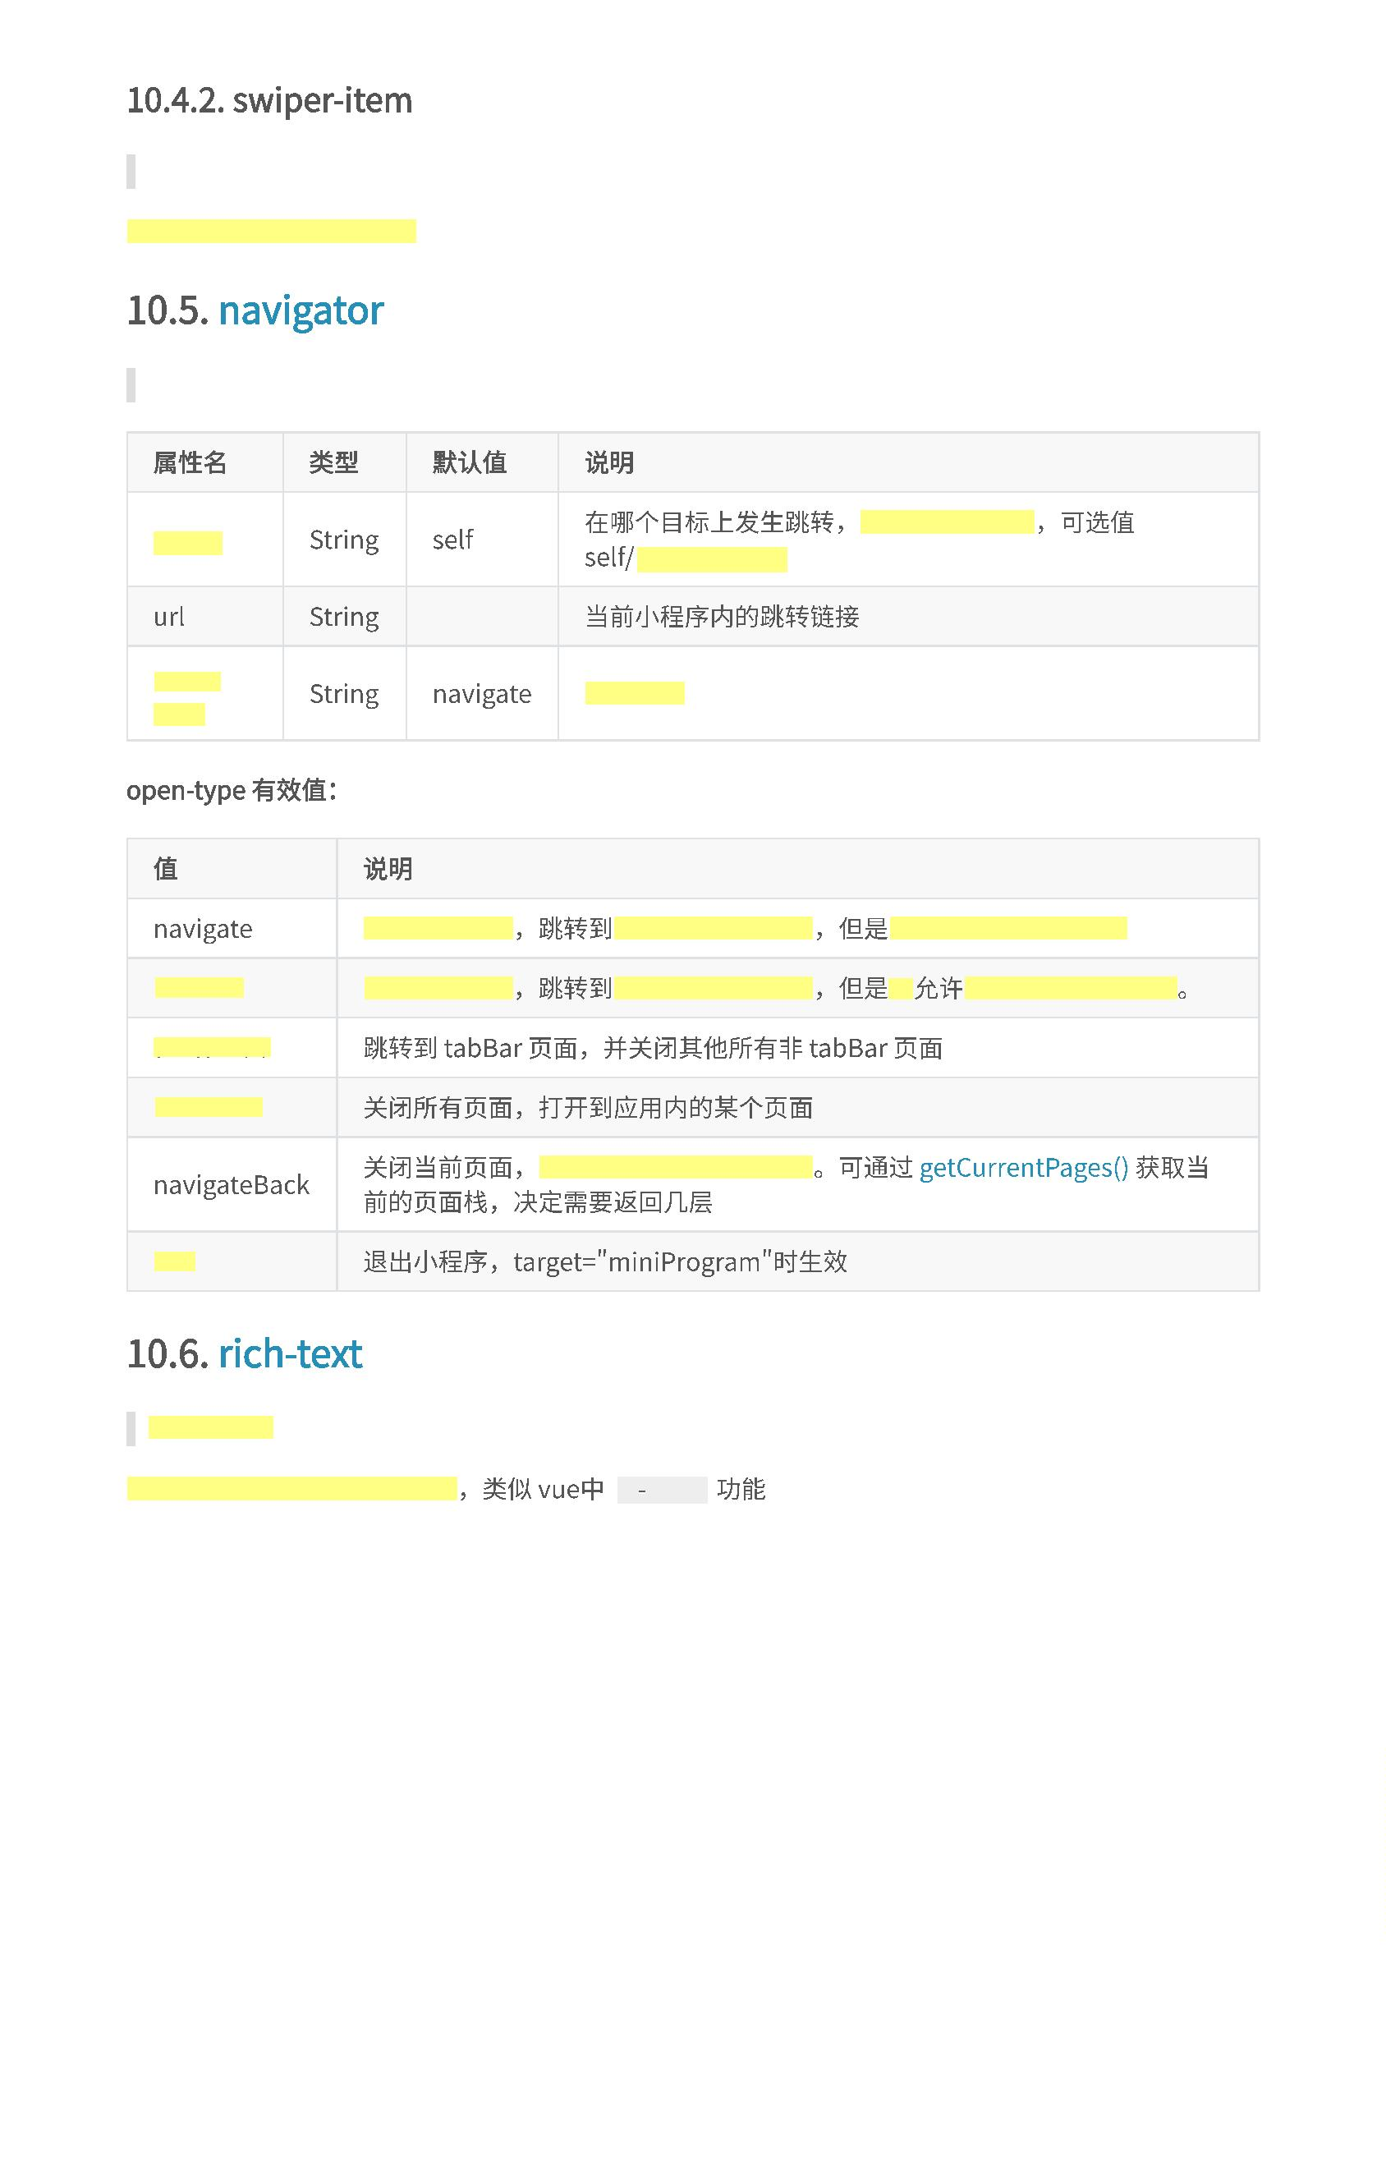

/

<

/

<

/ 1 index.wxml 加载 节点数组

rich-text nodes="{{nodes}}" bindtap="tap"></rich-text>

/ 2 加载 字符串

rich-text nodes='<img

src="https://developers.weixin.qq.com/miniprogram/assets/images/head_global_z_@all.p

ng" alt="">'></rich-text>

/

/ index.js

Page({

data: {

nodes: [{

name: 'div',

attrs: {

class: 'div_class',

style: 'line-height: 60px; color: red;'

}

,

children: [{

type: 'text',

text: 'Hello&nbsp;World!'

}

]

}

]

}

,

tap() {

console.log('tap')

}

}

)

传智播客-黑马程序员

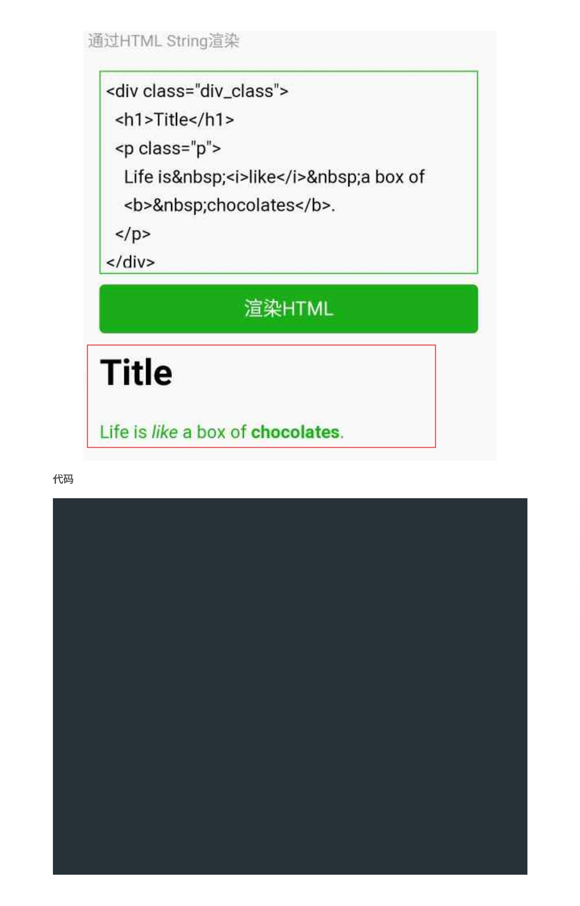

nodes

字符串

标签节点数组

nodes

String

rich text

attrs

name

HTML

img

<button

type="default"

size="{{defaultSize}}"

loading="{{loading}}"

plain="{{plain}}"

>

<

default

/button>

传智播客-黑马程序员

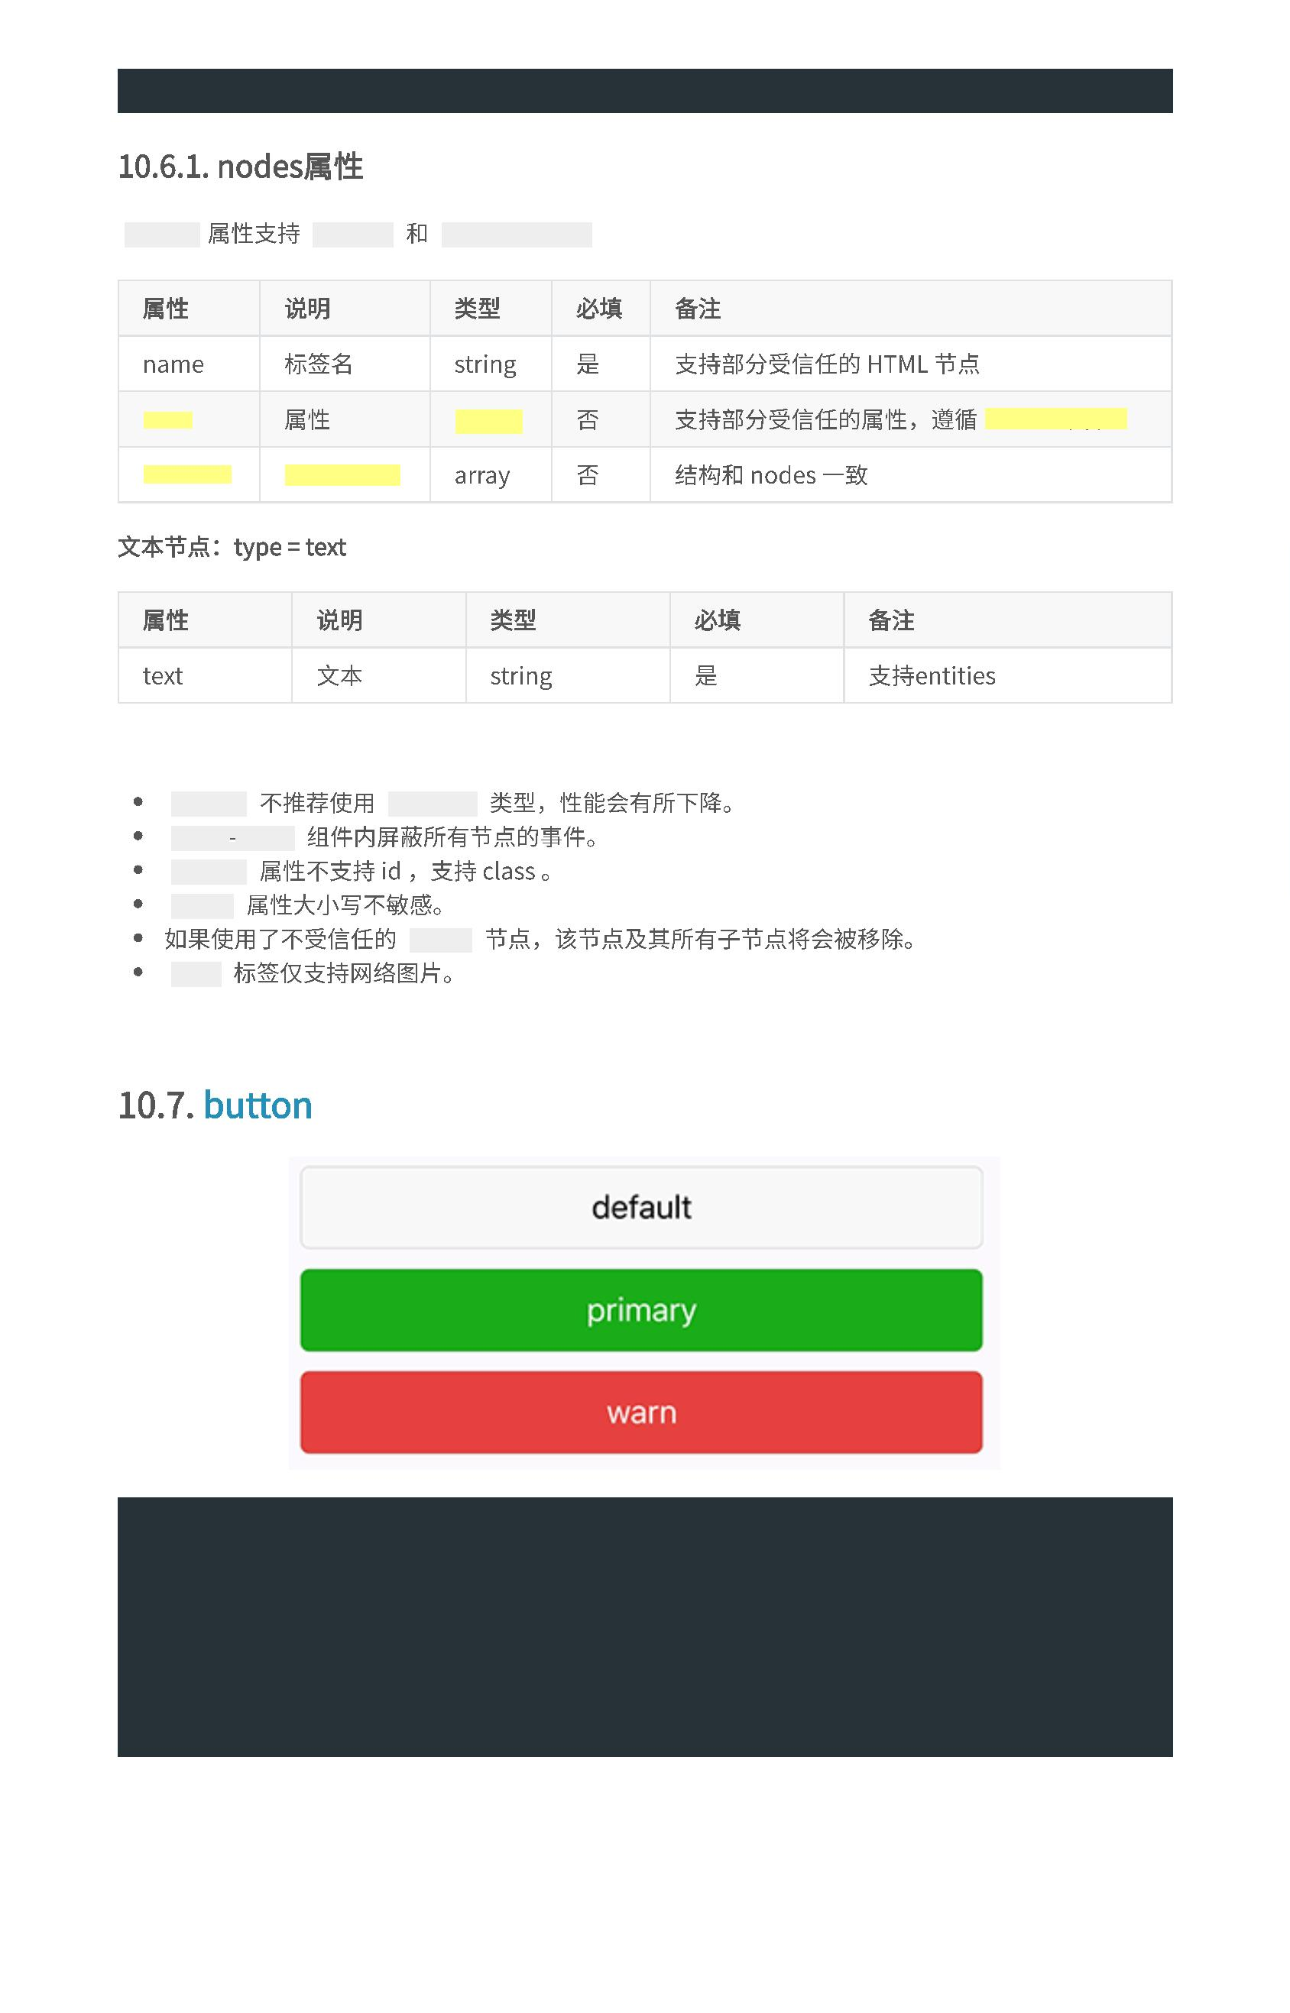

传智播客-黑马程序员

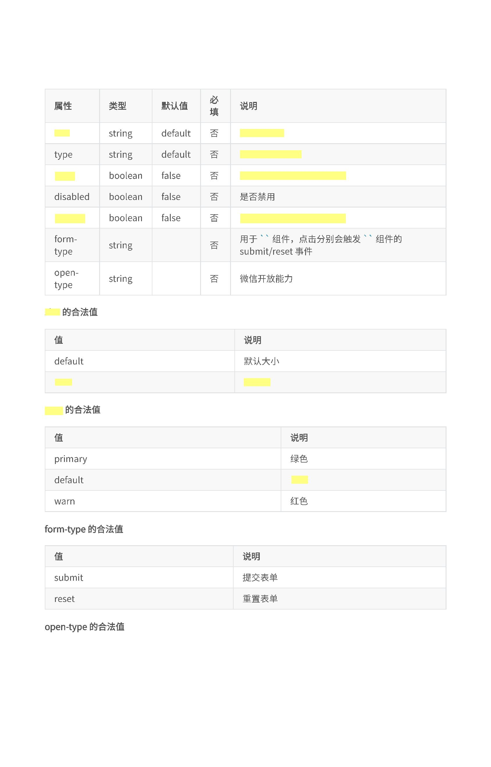

appid

appid

客服 微信

传智播客-黑马程序员

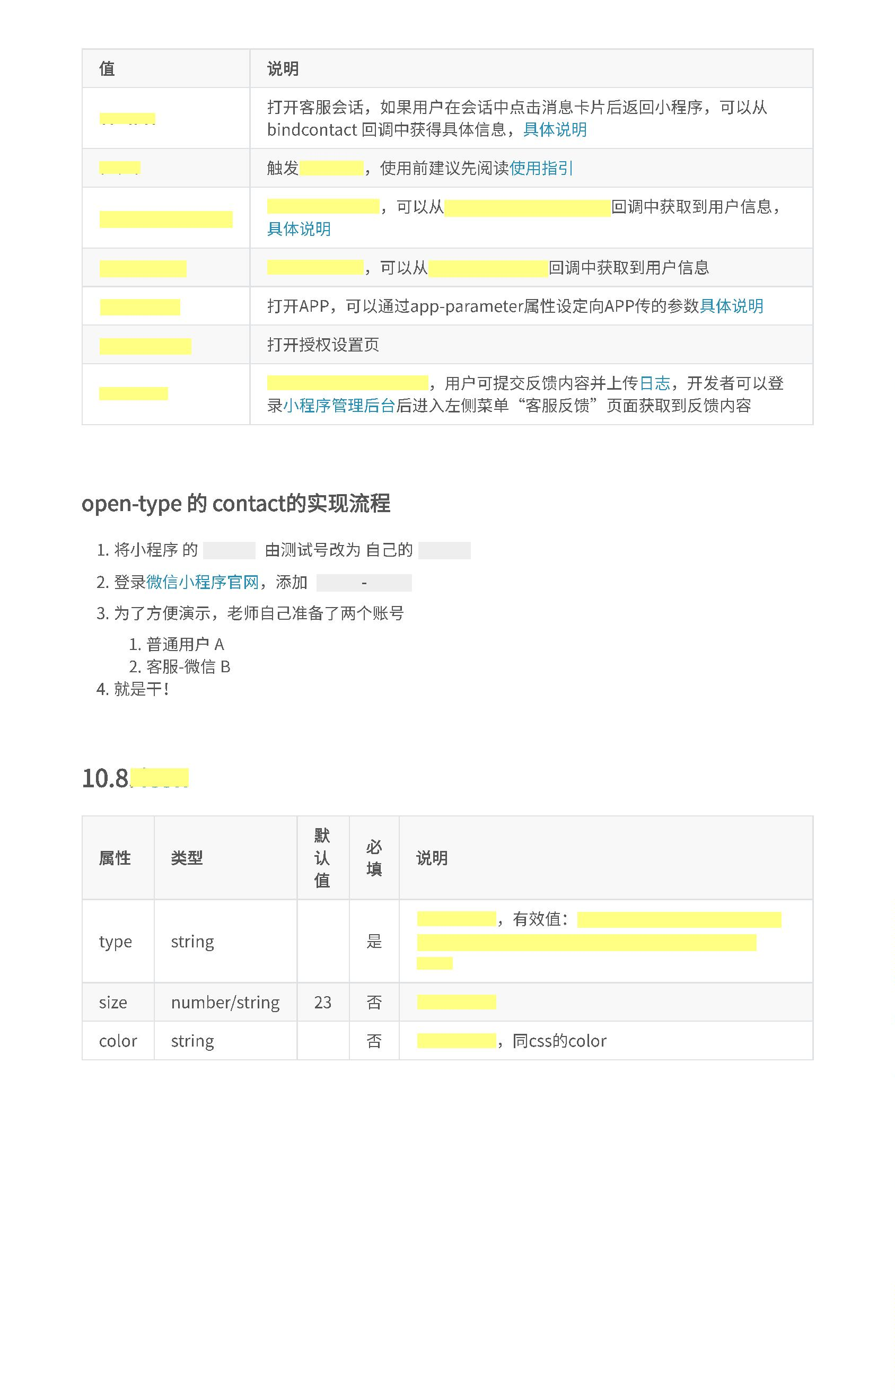

Page({

data: {

iconSize: [20, 30, 40, 50, 60, 70],

iconType: [

'

success', 'success_no_circle', 'info', 'warn', 'waiting', 'cancel',

'

download', 'search', 'clear'

]

,

iconColor: [

red', 'orange', 'yellow', 'green', 'rgb(0,255,255)', 'blue', 'purple'

'

]

,

}

}

)

<view class="group">

<

block wx:for="{{iconSize}}">

icon type="success" size="{{item}}"/>

/block>

<

<

<

<

/view>

view class="group">

<

block wx:for="{{iconType}}">

icon type="{{item}}" size="40"/>

/block>

<

<

<

<

/view>

view class="group">

<

block wx:for="{{iconColor}}">

icon type="success" size="40" color="{{item}}"/>

/block>

<

<

<

/view>

传智播客-黑马程序员

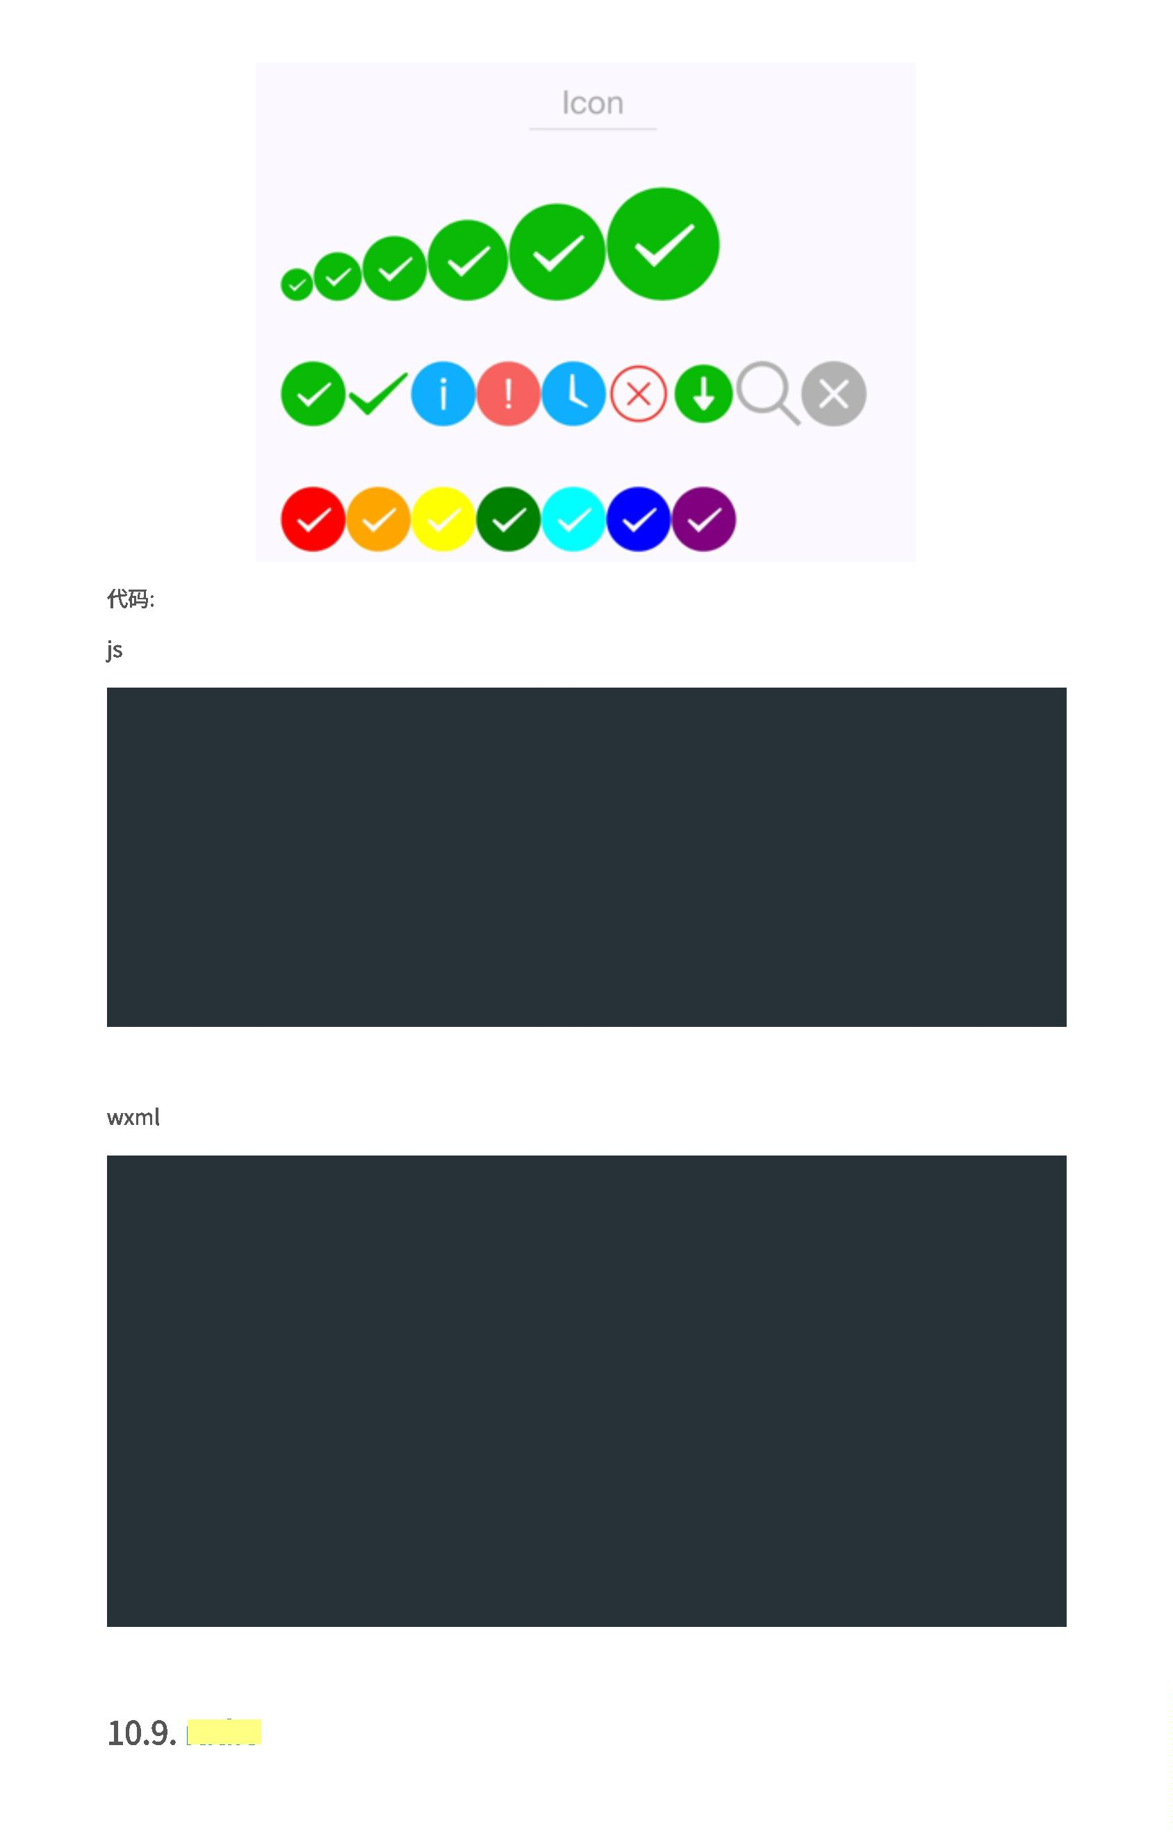

可以通过 color属性来修改颜色

可以通过 color属性来修改颜色

类似vue或者react中的自定义组件

类似于页面，一个自定义组件由 json wxml wxss js 4个文件组成

components/myHeader

myHeader

传智播客-黑马程序员

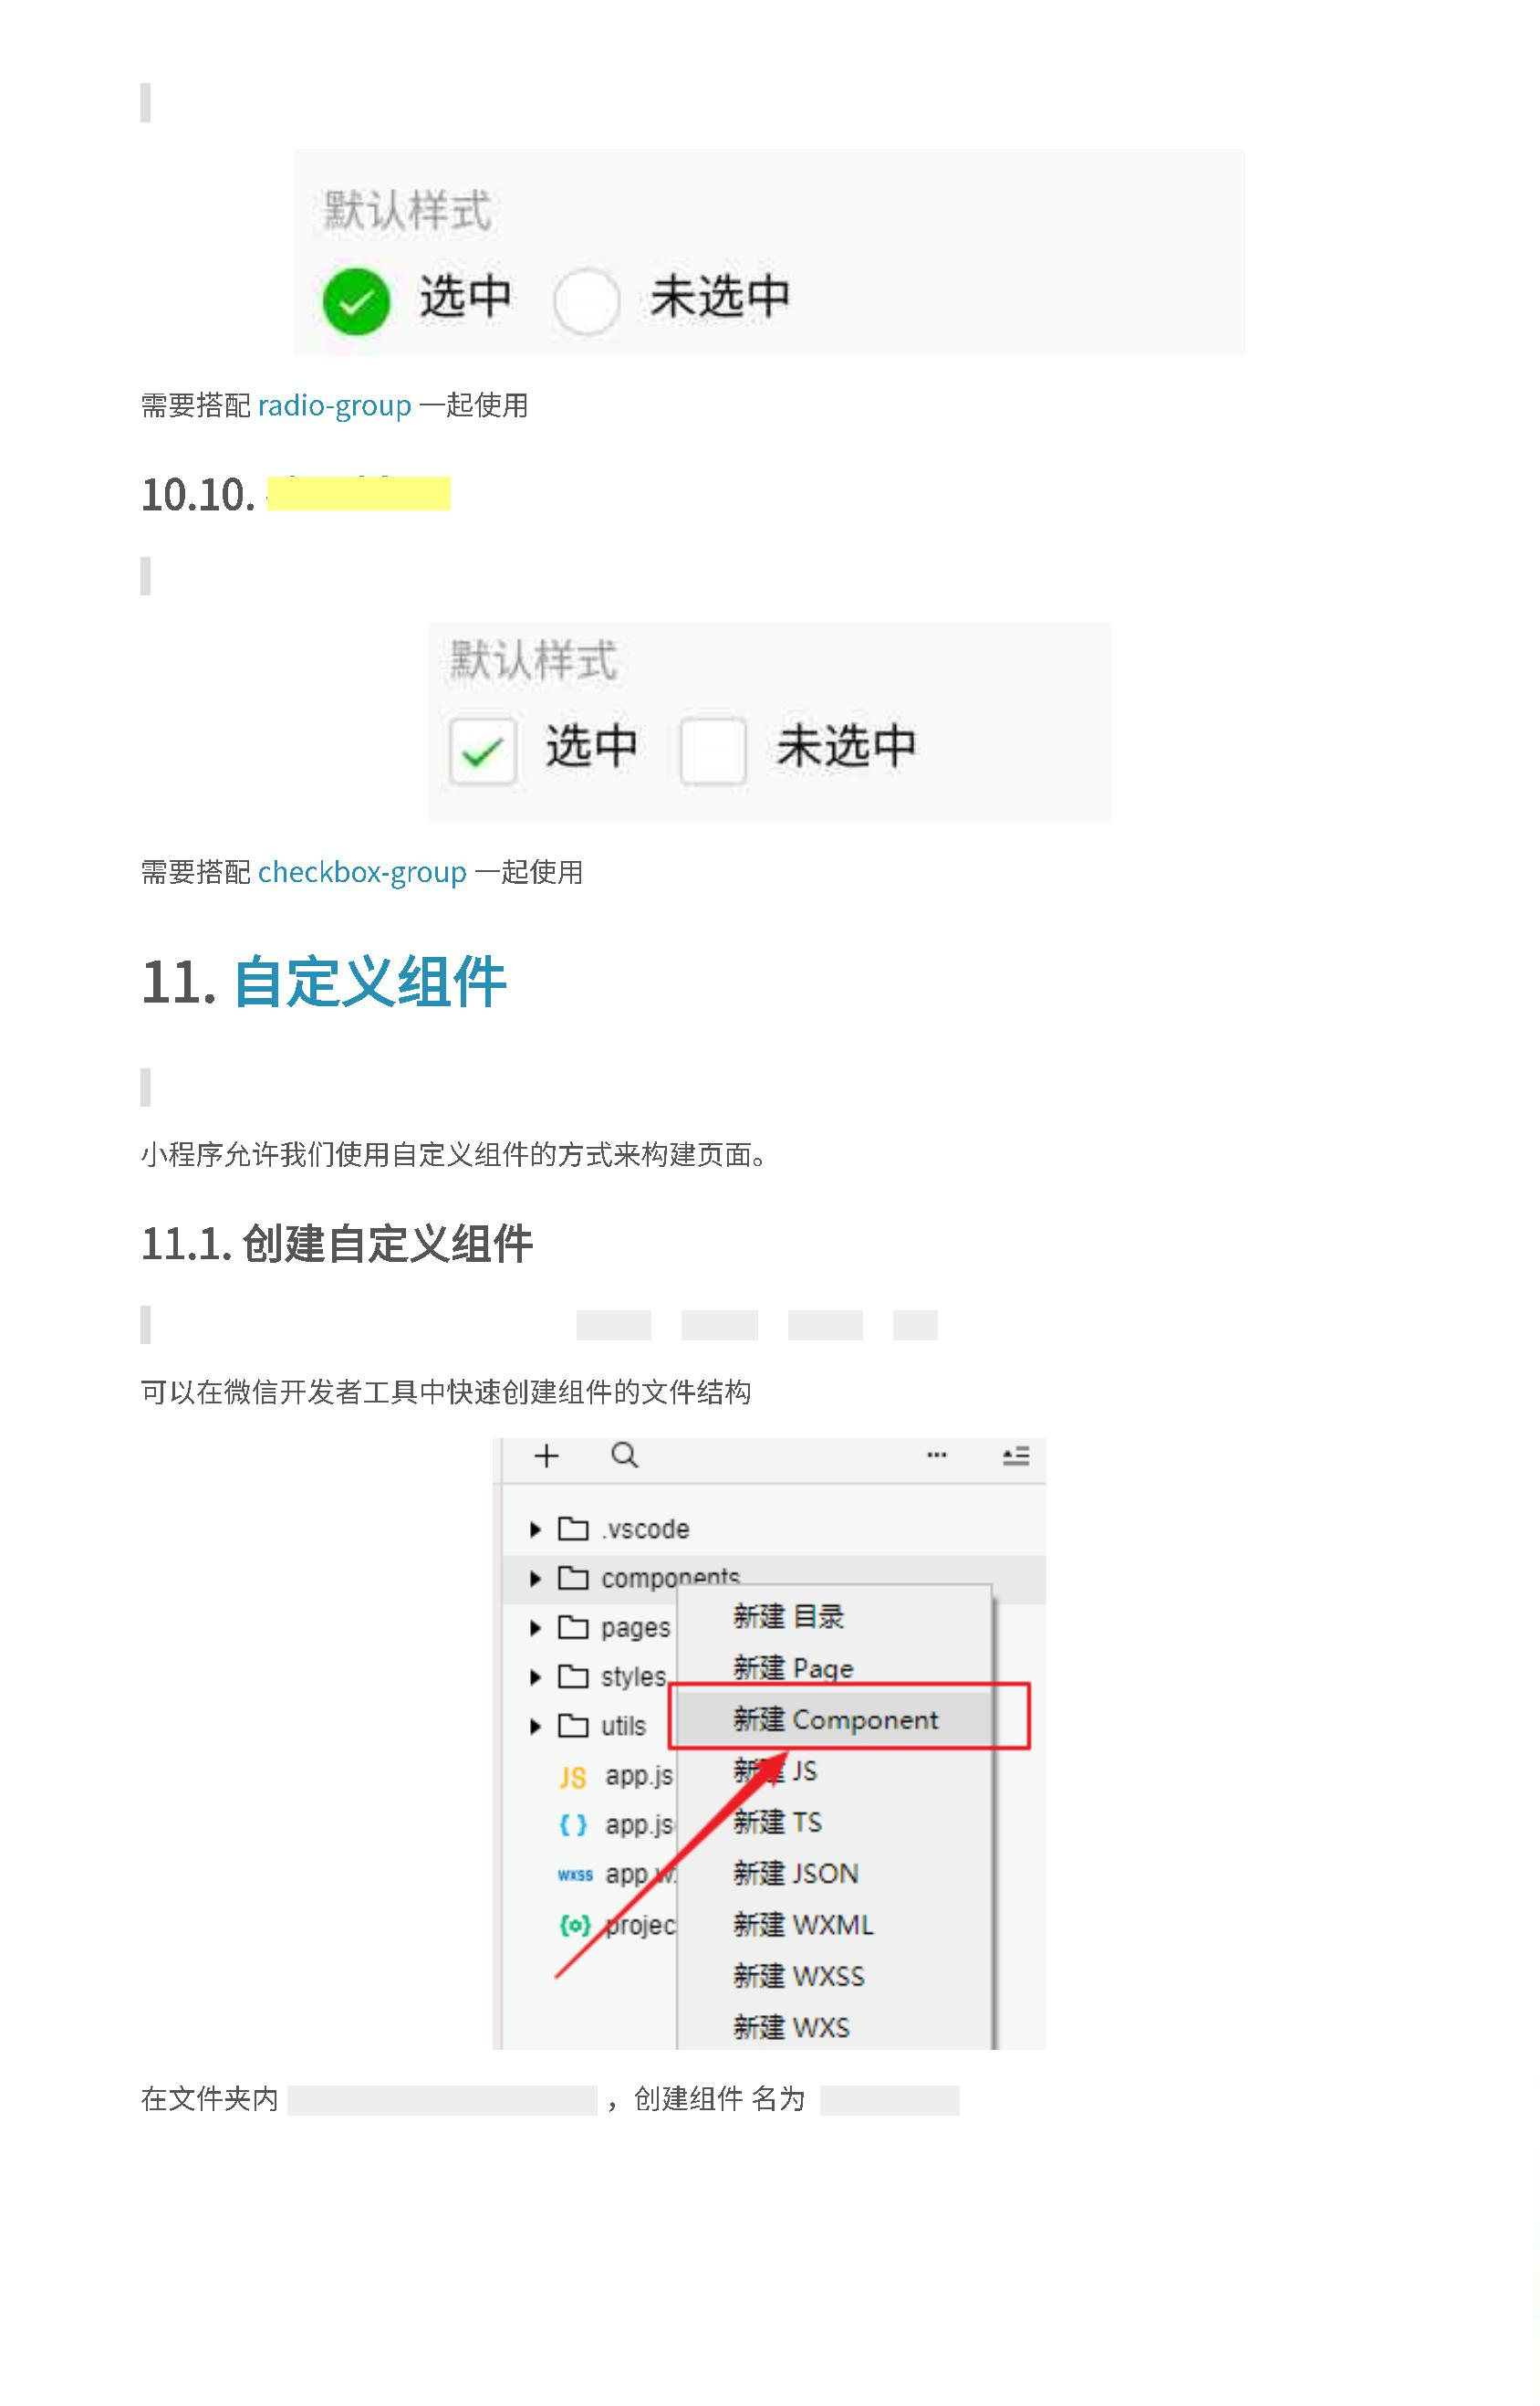

json

myHeader.json

{

}

wxml

wxss

myHeader.wxml

<

<

!-- 这是自定义组件的内部WXML结构 -->

view class="inner">

{

{innerText}}

slot></slot>

/view>

<

<

wxss

注意：在组件wxss中不应使用ID选择器、属性选择器和标签名选择器。

myHeader.wxss

/

.

* 这里的样式只应用于这个自定义组件 */

inner {

color: red;

}

js

Component()

myHeader.js

Component({

properties: {

/ 这里定义了innerText属性，属性值可以在组件使用时指定

innerText: {

/

/

/ 期望要的数据是 string类型

type: String,

传智播客-黑马程序员

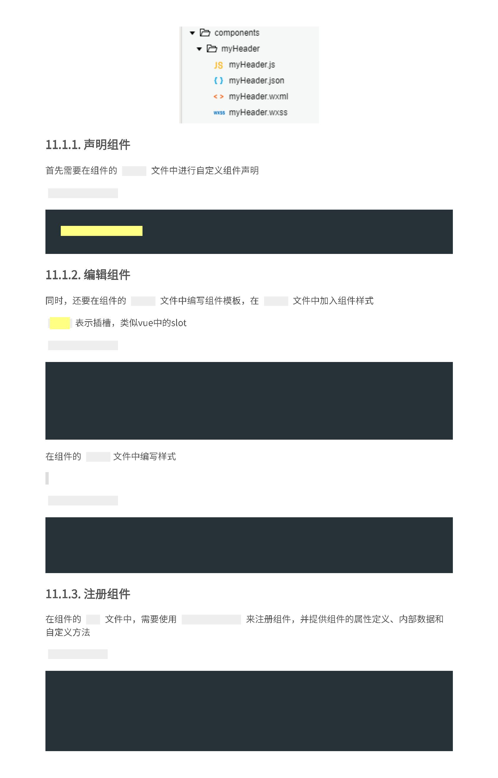

value: 'default value',

}

}

,

data: {

/

/ 这里是一些组件内部数据

someData: {}

}

,

methods: {

/

/ 这里是一个自定义方法

customMethod: function(){}

}

}

)

json

index.wxml

{

/

/ 引用声明

"

usingComponents": {

/

/ 要使用的组件的名称

// 组件的路径

"

my-header":"/components/myHeader/myHeader"

}

}

<view>

<

<

!-- 以下是对一个自定义组件的引用 -->

my-header inner-text="Some text">

<view>用来替代slot的</view>

<

/my-header>

<

/view>

Component

Component

传智播客-黑马程序员

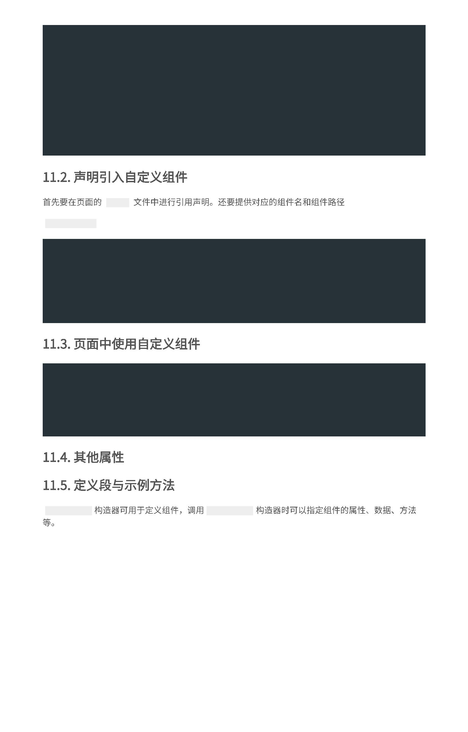

properties

setData

{

{tabs}}

tabItems

onMyTab

bindmytap

mytap

triggerEvent

事件名

detail

传智播客-黑马程序员

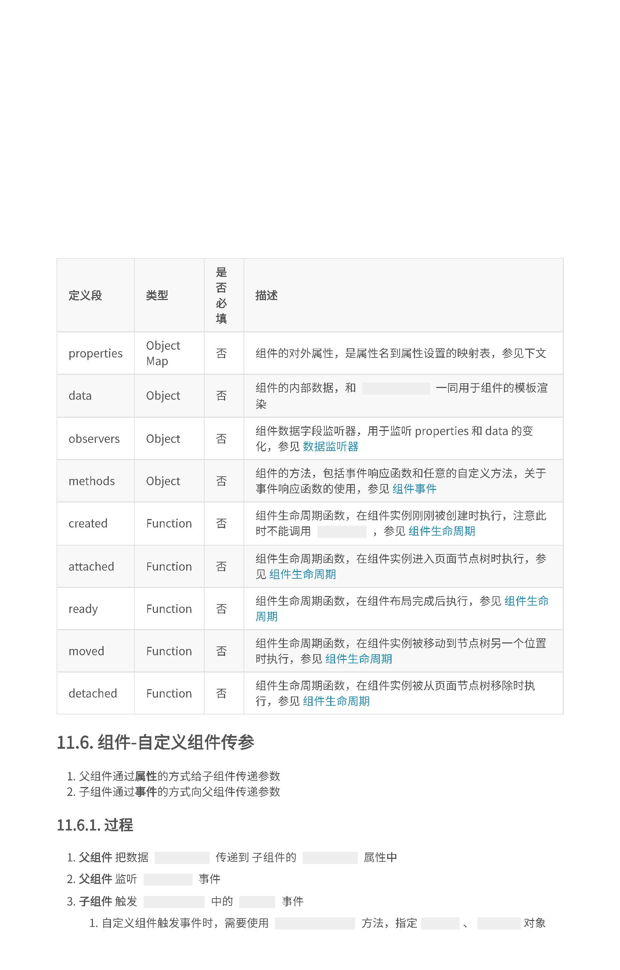

this.selectComponent("#tabs")

/

<

<

/

/ page.wxml

tabs tabItems="{{tabs}}" bindmytap="onMyTab" >

内容-这里可以放插槽

/tabs>

/ page.js

data: {

tabs:[

{name:"体验问题"},

{name:"商品、商家投诉"}

]

}

,

onMyTab(e){

console.log(e.detail);

}

,

/

<

/ com.wxml

view class="tabs">

<view class="tab_title" >

<

block wx:for="{{tabItems}}" wx:key="{{item}}">

view bindtap="handleItemActive" data-index="{{index}}">{{item.name}}</view>

/block>

<

<

<

<

/view>

view class="tab_content">

<slot></slot>

<

/view>

<

/

/view>

/ com.js

Component({

properties: {

tabItems:{

type:Array,

value:[]

}

}

/

,

**

*

组件的初始数据

*

/

data: {

}

,

/

**

*

组件的方法列表

*

/

methods: {

handleItemActive(e){

this.triggerEvent('mytap','haha');

}

}

}

)

传智播客-黑马程序员

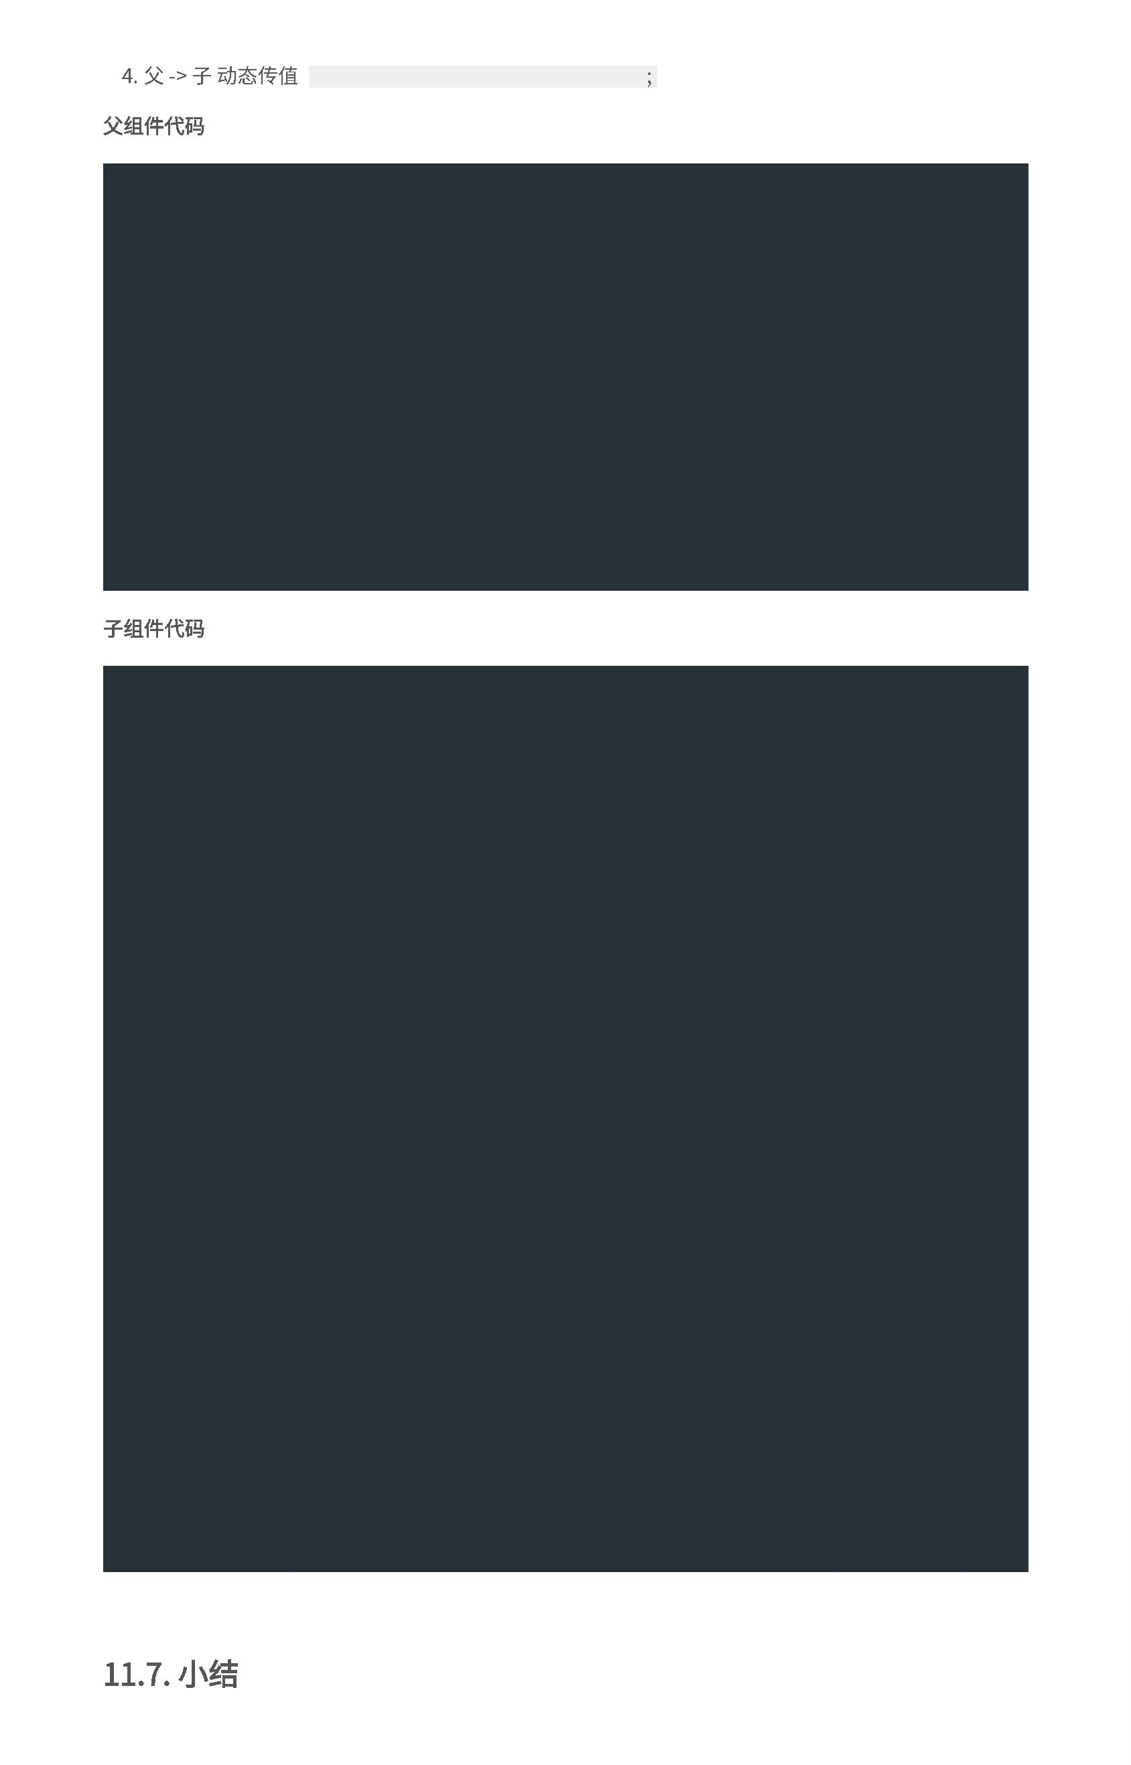

myHeader.js

innerText

关于小程序前后台的定义和小程序的运行机制，请参考[运行机制](https://developers.weixin.qq.com/miniprogram/dev/framework/operating-mechanism.html)章节。

传智播客-黑马程序员

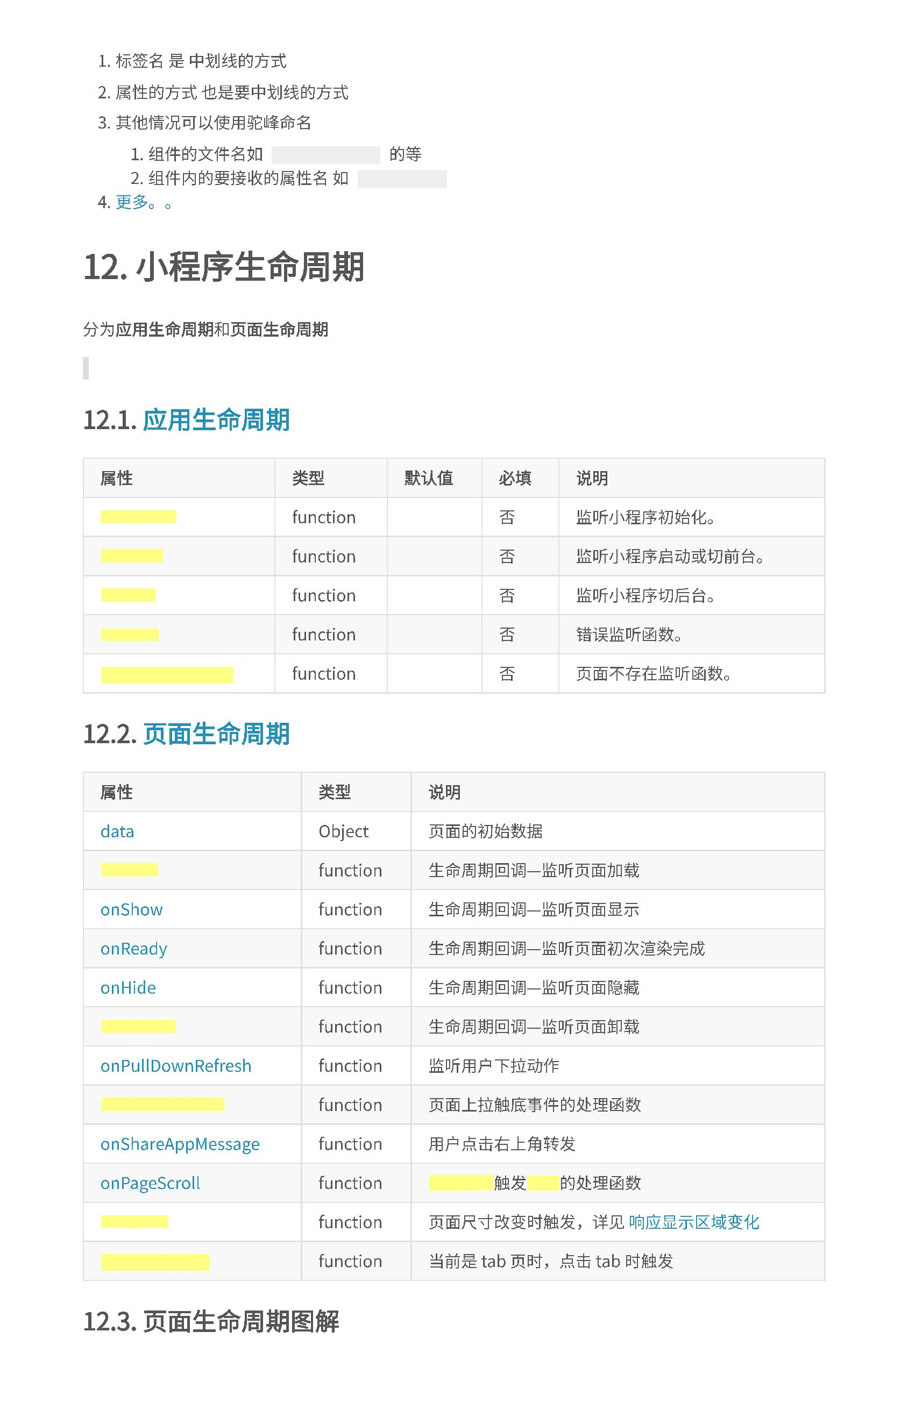

传智播客-黑马程序员

